

16

**Ingeniería Del Software**

**Documento 3er Parcial**

**Integrantes: Rocio Figueroa Hernández, Marisol De Santiago Reyes, Victor Andres Rico Neri y Gerardo Gómez Rosas.**

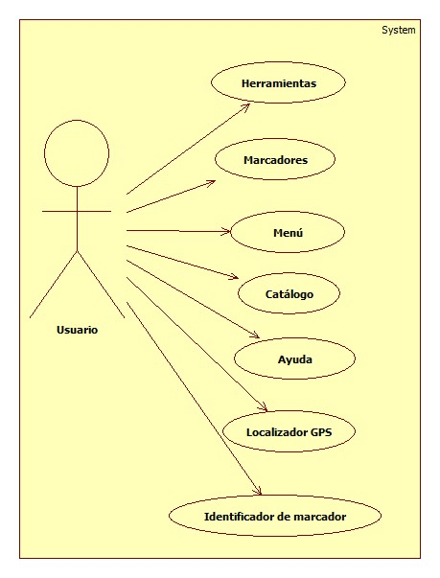***Casos de uso***

|  |  |  |
| --- | --- | --- |
| *Identificador* | *1* | |
| *Nombre* | ***Caso de uso General*** | |
| *Descripción* | ***El usuario utilizara alguna función dela aplicación.*** | |
| *Precondición* | 1. ***Inicia la aplicación.*** 2. ***Lee las instrucciones de la aplicación.*** 3. ***Tener el marcador posicionado para su detección por medio de la cámara.*** | |
| *Secuencia normal* | ***No*** | ***Paso*** |
|  | ***Herramientas*** |
|  | ***Marcadores*** |
|  | ***Menú*** |
|  | ***Catalogo*** |
|  |  | ***Ayuda*** |
|  |  | ***Localizador GPS*** |
|  |  | ***Identificador de marcador*** |
| *Pos condición* | ***Se visualiza el cambio de acuerdo a las opciones que elija el usuario.*** | |
| *Excepciones* |  | |
| *Importancia* | ***IMPORTANTE*** | |
| *Urgencia* | ***INMEDIATO*** | |
| *Comentarios* |  | |

***Figura 1 Caso de uso general.***

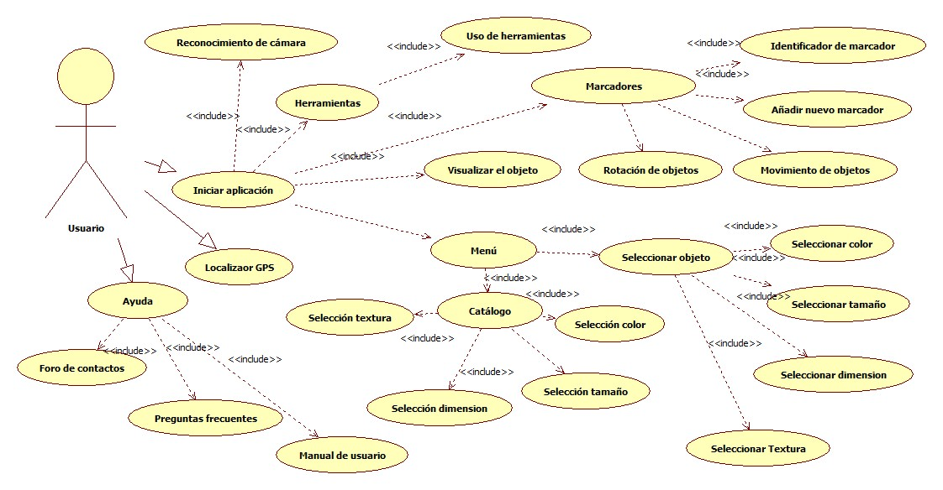

***Figura 2 Caso de uso extendido detallado.***

|  |  |  |
| --- | --- | --- |
| *Identificador* | *2* | |
| *Nombre* | ***Caso de uso extendido detallado*** | |
| *Descripción* | ***El usuario utilizara alguna función de la aplicación.*** | |
| *Precondición* | ***3. Inicia la aplicación.***   1. ***Lee las instrucciones de la aplicación.*** 2. ***Tener el marcador posicionado para su detección por medio de la cámara.*** | |
| *Secuencia normal* | ***No*** | ***Paso*** |
|  | ***Inicia aplicación*** |
|  | ***Reconocimiento de cámara*** |
|  | ***Localizador GPS*** |
|  | ***Ayuda*** |
|  |  | ***Identificador de marcador*** |
| *Pos condición* | ***Se visualiza el cambio de acuerdo a las opciones que elija el usuario.*** | |
| *Excepciones* |  | |
| *Importancia* | ***IMPORTANTE*** | |
| *Urgencia* | ***INMEDIATO*** | |
| *Comentarios* |  | |

|  |  |  |
| --- | --- | --- |
| *Identificador* | *3* | |
| *Nombre* | ***Movimiento de objetos*** | |
| *Descripción* | ***El usuario desea realizar un cambio en las posiciones de los objetos del programa.*** | |
| *Precondición* | 1. ***Iniciar la aplicación.*** 2. ***Lee las instrucciones de la aplicación.*** 3. ***Tener el marcador posicionado para su detección por medio de la cámara.*** | |
| *Secuencia normal* | ***No*** | ***Paso*** |
| ***1.*** | ***Iniciar aplicación*** |
| ***2.*** | ***Botón inicio interfaz usuario*** |
| ***3.*** | ***Posicionar marcador*** |
| ***4.*** | ***La cámara detecta el marcador*** |
|  | ***5.*** | ***Inicia el ambiente realidad aumentada*** |
|  | ***6.*** | ***Ubicar el dedo sobre el objetó y deslizarlo*** |
|  | ***7.*** | ***Realizar otro cambio*** |
|  | ***8.*** | ***Guardar cambios*** |
|  | ***9.*** | ***Salir*** |
| *Pos condición* | ***Se visualiza el cambio de posición del objeto seleccionado.*** | |
| *Excepciones* |  | |
| *Importancia* | ***IMPORTANTE*** | |
| *Urgencia* | ***INMEDIATO*** | |
| *Comentarios* |  | |

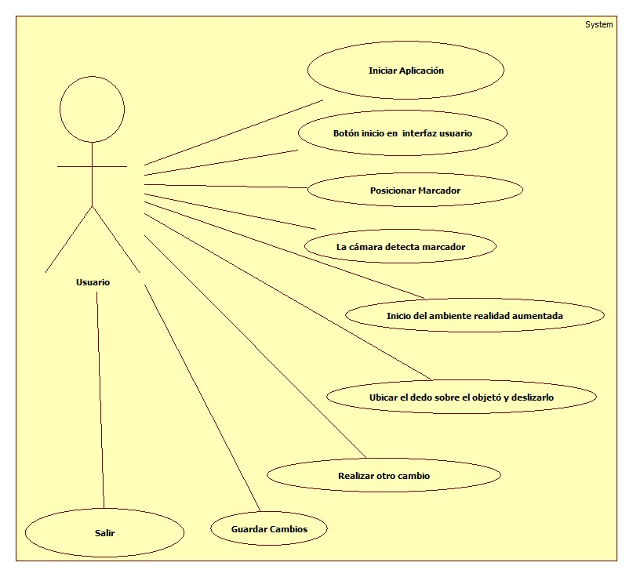

***Figura 3 Caso de uso Movimiento de objetos.***

***Figura 4 Caso de uso Rotación de objetos.***

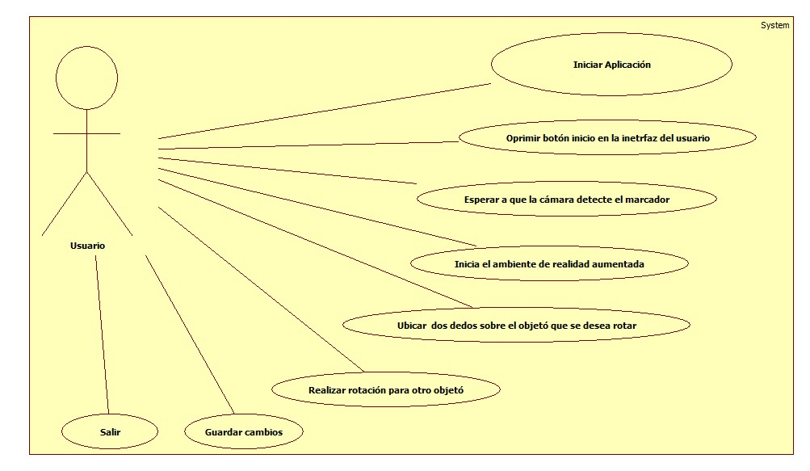

***Figura 4 Caso de uso Rotación de objetos.***

|  |  |  |
| --- | --- | --- |
| *Identificador* | *4* | |
| *Nombre* | ***Rotación de objetos*** | |
| *Descripción* | ***El usuario desea rotar los objetos del programa*** | |
| *Precondición* | 1. ***Iniciar la aplicación.*** 2. ***Lee las instrucciones de la aplicación.*** 3. ***Tener el marcador posicionado para su detección por medio de la cámara.*** | |
| *Secuencia normal* | ***No*** | ***Paso*** |
| ***1.*** | ***Iniciar aplicación*** |
| ***2.*** | ***Oprima botón inicio interfaz usuario*** |
| ***3.*** | ***Esperar a que la cámara detecta el marcador*** |
| ***4.*** | ***Inicia el ambiente realidad aumentada*** |
|  | ***5.*** | ***Ubicar el dedo sobre el objetó que desea rotar*** |
|  | ***6.*** | ***Realizar rotación para otro objeto*** |
|  | ***7.*** | ***Guardar cambios*** |
|  | ***8.*** | ***Salir*** |
| *Pos condición* | ***Se visualiza la rotación del objetó seleccionado.*** | |
| *Excepciones* |  | |
| *Importancia* | ***IMPORTANTE*** | |
| *Urgencia* | ***INMEDIATO*** | |
| *Comentarios* |  | |

***Diagrama de caso de uso General(Marcador)***

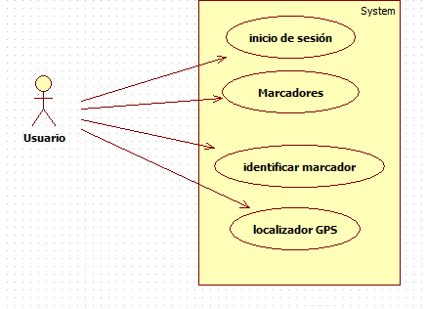

|  |  |  |
| --- | --- | --- |
| Nombre: | Identificar Marcador | |
| Descripción:  El usuario hará uso de la aplicación para poder identificar los marcadores con la ayuda de la aplicación | | |
| Actores:  Usuario. | | |
| Precondición:  El usuario deberá estar logeado con su usuario en la aplicación | | |
| Flujo normal: | | |
| 1. Iniciar aplicación | |  |
| 1. Oprimir botón inicio en la interfaz de usuario | |  |
| 1. Posicionar el marcador correspondiente | | 1. La aplicación se pone en modo de espera en identificar el marcador (E01 Error al reconocer el marcador) |
|  | | 1. La aplicación empieza con la emulación de realidad aumentada |
|  | | 1. La aplicación muestra mensajes de información |
| 1. El usuario cancela la identificación | |  |
| Flujo alternativo:  N/A | | |
| Excepciones   1. Posicionar marcador correspondiente 2. La aplicación manda mensaje de error   Selecciona la opción aceptar | | |
| 1. El usuario posiciona la cámara en un lugar incorrecto | | 1. La aplicación manda mensaje de error |
| 1. Selecciona la opción aceptar | |  |
| Poscondiciones:  El usuario podrá hacer el uso de la aplicación para identificar marcadores | | |

### *Inicio de sesión*

### 

### El usuario inicia sesión con su usuario y contraseña única e intransferible

|  |  |  |
| --- | --- | --- |
| Nombre: | Inicio de sesión | |
| Descripción:  El usuario selecciona la aplicación introduce su usuario y contraseña único he intransferible | | |
| Actores:  Usuario. | | |
| Precondición:  El usuario ya tendrá que tener la aplicación abierta | | |
| Flujo normal: | | |
| 1. El usuario abre la aplicación | | 1. La aplicación muestra la interfaz de inicio de sesión |
|  | | 1. La aplicación le solicita al usuario su nombre de usuario y contraseña. |
| 1. El usuario introduce su nombre de usuario y contraseña. | | 1. La aplicación verifica el inicio de sesión(FA01 Error de sesión) |
|  | | 1. La aplicación muestra la interfaz de inicio |
| Flujo alternativo:  1. L aplicación muestra un mensaje de error, marcando que el nombre de usuario o contraseña son incorrectos. | | |
| Poscondiciones:  El usuario deberá estar registrado | | |

### 

### *Diagrama interacción Usuario Sistema (Marcadores)*

### 

|  |  |  |
| --- | --- | --- |
| Nombre: | Marcadores | |
| Descripción:  El usuario podrá seleccionar en el menú de la aplicación la opción de marcadores para poder hacer uso de ello. | | |
| Actores:  Usuario. | | |
| Precondición:  El usuario deberá estar logeado con su usuario en la aplicación | | |
| Flujo normal: | | |
| 1. El usuario abre la aplicación | | 1. La aplicación muestra la interfaz de inicio de sesión. |
|  | | 1. L a aplicación le pide al usuario su nombre de usuario y contraseña |
| 1. El usuario introduce su nombre de usuario y su contraseña. | | 1. La aplicación verifica la sesión |
|  | | 1. La aplicación muestra la interfaz principal |
| 1. El usuario selecciona el menú. | | 1. La aplicación despliega una lista de opciones. |
| 1. El usuario elige la opción marcadores desde el menú. | | 1. La aplicación muestra una lista de opciones.   Agregar  Guardar  Eliminar |
| 1. El usuario elige cada una de las opciones que muestra la aplicación. | |  |
| Flujo alternativo: | | |
| Excepciones | | |
| 1. El usuario ingresa datos inválidos | | 1. Mensaje de error |
| 1. Selecciona la opción aceptar | |  |
| Poscondiciones:  El usuario hará uso de las opciones del marcador, como guardar o eliminar | | |

### *Al ingresar al menú principal se elige la opción marcadores*

### 

### Dentro de los botones marcadores se despliega un submenú con opciones a elegir

|  |  |  |
| --- | --- | --- |
| Nombre: | Agregar Nuevo marcador | |
| Descripción:  El usuario podrá añadir un nuevo marcador desde la aplicación, insertado nombre de marcador, categoría etc. | | |
| Actores:  Usuario. | | |
| Precondición:  El usuario deberá tener abierta su sesión en la aplicación | | |
| Flujo normal: | | |
| 1. El usuario selecciona la opción agregar nuevo marcador | | 1. La aplicación muestra un formulario para añadir un marcador. |
| 1. El usuario inserta los datos que solicita el formulario y selecciona la opción guardar | | 1. La aplicación valida los datos que sean correctos. E01 |
|  | | 1. La aplicación muestra al usuario un mensaje de confirmación |
| 1. El usuario selecciona la opción aceptar. | |  |
| 1. Selecciona la opción regresar. | | 1. La aplicación muestra la interfaz de marcadores. |
| Flujo alternativo:  N/A | | |
| Excepciones | | |
| 1. El usuario ingresa datos inválidos | | 1. Mensaje de error |
| 1. Selecciona la opción aceptar | |  |
| Poscondiciones:  El usuario podrá añadir un nuevo marcador | | |

|  |  |  |
| --- | --- | --- |
| Nombre: | Eliminar marcador | |
| Descripción:  El usuario podrá eliminar un marcador cuando este ya deje de ser útil para el. | | |
| Actores:  Usuario. | | |
| Precondición:  El usuario deberá tener abierta su sesión en la aplicación  El marcador a eliminar debe existir | | |
| Flujo normal: | | |
| 1. El usuario selecciona la opción eliminar. | | 1. L a aplicación muestra la interfaz de eliminar marcador |
| 1. El usuario busca el marcador a eliminar. | | 1. La aplicación devuelve el resultado de la búsqueda (E01 Error de búsqueda). |
| 1. El usuario verifica y selecciona la opción eliminar | | 1. La aplicación muestra un mensaje de confirmación |
| 1. El usuario selecciona aceptar | | 1. La aplicación muestra un mensaje de “marcador eliminado”. |
| 1. El usuario selecciona la opción regresar | | 1. La aplicación muestra la interfaz de marcadores |
| Flujo alternativo:  N/A | | |
| Excepciones | | |
| 1. El usuario ingresa id de marcador incorrecto | | 1. Mensaje de error “El marcador no existe” |
| 1. Selecciona la opción aceptar | |  |
| Poscondiciones:  El usuario podrá eliminar un marcador | | |

### Casos de Uso Captura Imagen

### 

### Caso de Uso Presentar Menú

### 

### Caso de Uso Catálogo

### 

### Caso de Uso Aplicación

### 

### *Caso LocalizadordeGPS*

### 

|  |  |
| --- | --- |
| Nombre: | Localizador de GPS |
| Descripción:  Asocia al usuario una posición, para hacer uso de los datos geo referenciados de la aplicación. | |
| Actores:  Usuario. | |
| Precondición:  El dispositivo deberá hacer uso de la red o del GPS para la localización. Si no dispone de ninguna de estas funcionalidades la localización no será posible. | |
| Flujo normal:   1. El usuario selecciona las opciones deseadas para su localización (posición actual, por dirección o última posición). 2. La aplicación posiciona al usuario según la opción elegida. | |
| Flujo alternativo:  1. Si no se selecciona ninguna de las opciones o se produce un error de localización el dispositivo no queda localizado y alguna de las funcionalidades de la aplicación no estarán completamente operativas. | |
| Poscondiciones:  La posición del usuario queda registrada en el sistema. | |

Selección Menú Ayuda

### Una vez ya iniciado sesión se dirige al menú principal elije la opción ayuda

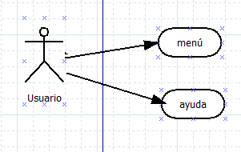

Ilustración 1 Caso de uso de selección menú ayuda

Caso de uso detallado

|  |  |
| --- | --- |
| **Nombre:** | **Menú ayuda** |
| **Descripción:**  El usuario selecciona el menú la opción ayuda y dentro se despliega un submenú | |
| **Actores:**  Usuario. | |
| **Precondición:**  El usuario tendrá que haber iniciado sesión y haber seleccionado la opción ayuda del menú | |
| **Flujo normal:** | |
| 1. **El usuario abre la aplicación** | 1. **La aplicación la aplicación muestra la interfaz de inicio, y así mismo la aplicación solicita el nombre de usuario y contraseña.** |
| 1. **El usuario introduce su nombre de usuario y contraseña** | 1. **El sistema valida el inicio de sesión** |
|  | 1. **La aplicación muestra la interfaz principal.** |
| 1. **El usuario abre el menú** | 1. **La aplicación muestra una lista de opción** |
| 1. **El usuario selecciona la opción de ayuda** | 1. **La aplicación muestra una lista del contenido de ayuda.**   **Foro de contactos**  **Preguntas frecuentes**  **Manual de usuario** |
| 1. **El usuario selecciona cada una de las opciones:**   **Foro de contactos (CU.MenuAyudaContacto)**  **Preguntas frecuentes (CU.MenuPreguntasFrecuentes)**  **Manual de usuario (CU.MenuManualUsuario)** |  |
| **Flujo alternativo:**  N/A | |
| **Excepciones**  . 1.Si no se introduce el usuario y contraseña correcto el sistema marca error y no permite el acceso a la aplicación | |
| **Poscondiciones:**  Entra en la opción ayuda y despliega un submenú de opciones | |

### Caso de uso de ayuda

### 

Ilustración Caso de uso de ayuda submenus

Caso de uso detallado de Menú ayuda Contacto

|  |  |  |
| --- | --- | --- |
| **Nombre:** | **Menú ayuda Contacto** | |
| **Descripción:**  El usuario selecciona el menú la opción ayuda y submenú ayuda | | |
| **Actores:**  Usuario. | | |
| **Precondición:**  El usuario tendrá que haber iniciado sesión previa tener la aplicación abierta y haber seleccionado del menú ayuda contacto | | |
| **Flujo normal:** | | |
| 1. **El usuario selecciona la opción de contacto** | | 1. **La aplicación le muestra la interfaz de contacto** |
|  | | 1. **La aplicación le solicita datos al usuario** |
| 1. **El usuario introduce los datos solicitados por la aplicación** | |  |
| 1. **El usuario al termino selecciona la opción enviar.** | | 1. **La aplicación muestra un mensaje que los datos han sido enviados.** |
| 1. **El usuario selecciona la opción regresar** | | 1. **La aplicación muestra la opción de ayuda** |
| **Flujo alternativo:**  N/A | | |
| **Excepciones**   1. Si no se introduce el usuario y contraseña correcto el sistema marca error y no permite el acceso a la aplicación así mismo al menú | | |
| **Poscondiciones:**  Entra en la opción ayuda y despliega un submenú de opciones elige contacto se registra en el formulario envía datos | | |

Caso de uso detallado de Menú Ayuda Manual de Usuario

|  |  |  |
| --- | --- | --- |
| **Nombre:** | **Menú ayuda Manual de usuario** | |
| **Descripción:**  El usuario podrá visualizar el contenido del manual de usuario para poder manejar la aplicación | | |
| **Actores:**  Usuario. | | |
| **Precondición:**  El usuario tendrá que haber iniciado sesión previa tener la aplicación abierta y haber seleccionado del menú ayuda manual de usuario | | |
| **Flujo normal:** | | |
| 1. **El usuario selecciona la opción de contacto** | | 1. **La aplicación le muestra la interfaz de manual de usuario** |
|  | | 1. **La aplicación le muestra el contenido del manual** |
| 1. **El usuario visualiza todo el contenido del manual de usuario** | |  |
| 1. **El usuario selecciona la opción regresar** | | 1. **La aplicación muestra la opción de ayuda** |
| **Flujo alternativo:**  N/A | | |
| **Excepciones**  **N/A** | | |
| **Poscondiciones:**  Entrar a la opción de manual de usuario para ver su contenido. | | |

Caso de uso de Menú Ayuda Preguntas Frecuentes

|  |  |  |
| --- | --- | --- |
| **Nombre:** | **Menú ayuda preguntas frecuentes** | |
| **Descripción:**  El usuario podrá visualizar todo el contenido de las preguntas que seleccione. | | |
| **Actores:**  Usuario. | | |
| **Precondición:**  El usuario tendrá que haber iniciado sesión previa tener la aplicación abierta y haber seleccionado del menú ayuda preguntas frecuentes | | |
| **Flujo normal:** | | |
| 1. **El usuario selecciona la opción de contacto** | | 1. **La aplicación le muestra la interfaz de preguntas frecuentes** |
|  | | 1. **La aplicación muestra una lista de preguntas** |
| 1. **El usuario selecciona cada una de las preguntas** | | 1. **La aplicación despliega el contenido de cada pregunta.** |
| 1. **El usuario termina de seleccionar todas las preguntas** | |  |
| 1. **El usuario selecciona la opción regresar** | | 1. **La aplicación muestra la opción de ayuda** |
| **Flujo alternativo:**  N/A | | |
| **Excepciones**  N/A | | |
| **Poscondiciones:**  Ver el contenido de cada preguntas seleccionada | | |

***Diagramas de Secuencia***

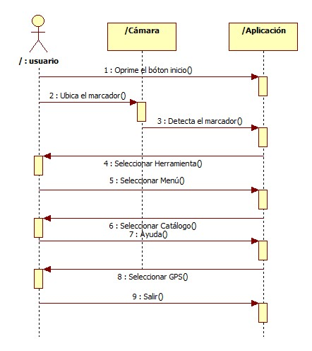

***Figura 5 Diagrama de secuencia general.***

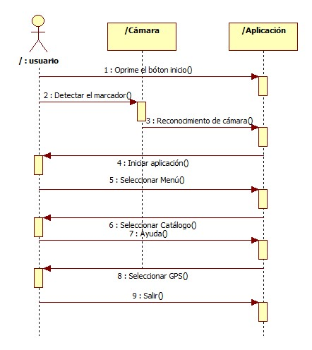

***Figura 6 Diagrama de secuencia detallado.***

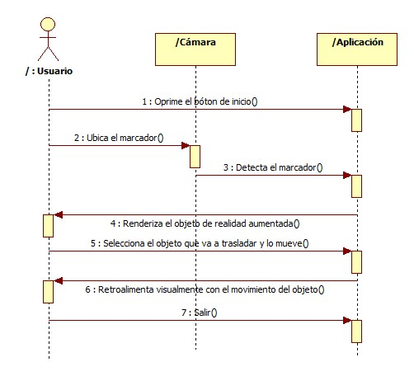

***Figura 7 Diagrama de secuencia movimiento de objetos.***

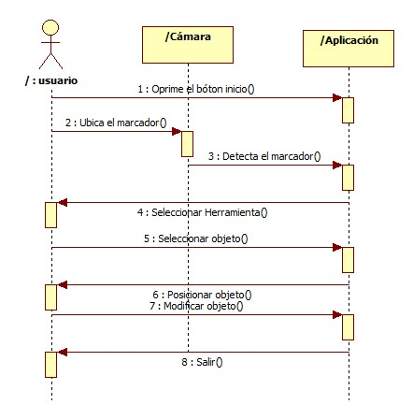

***Figura 8 Diagrama de secuencia Rotación de objetos.***

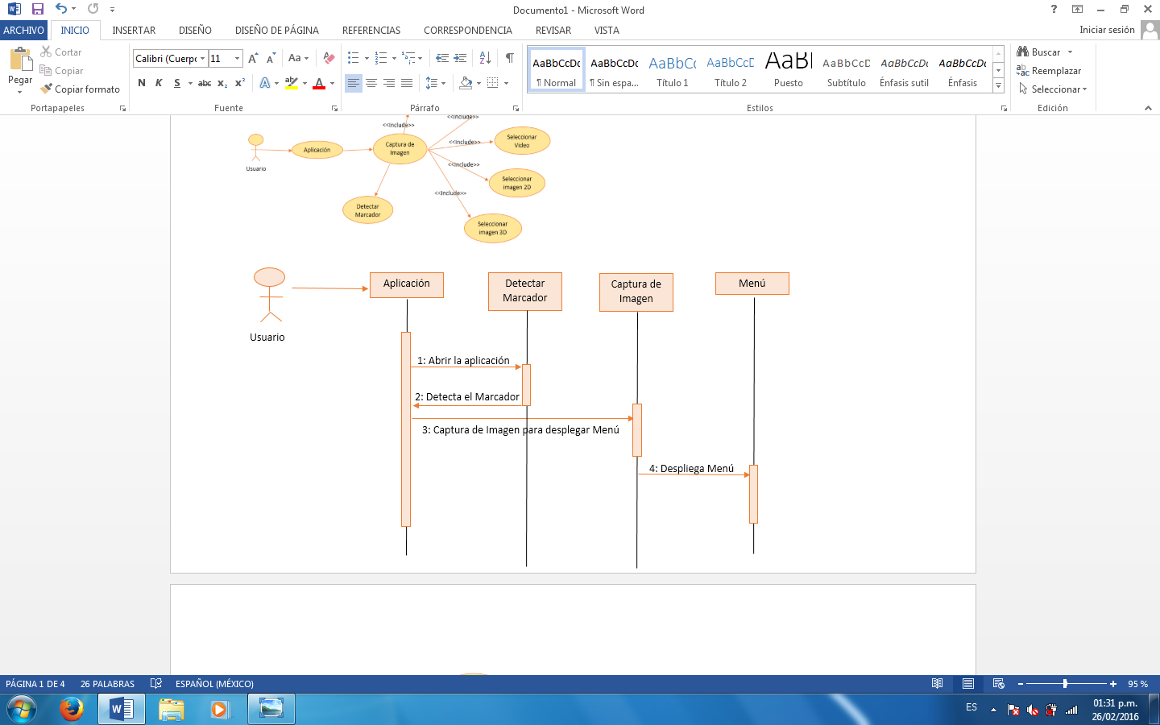

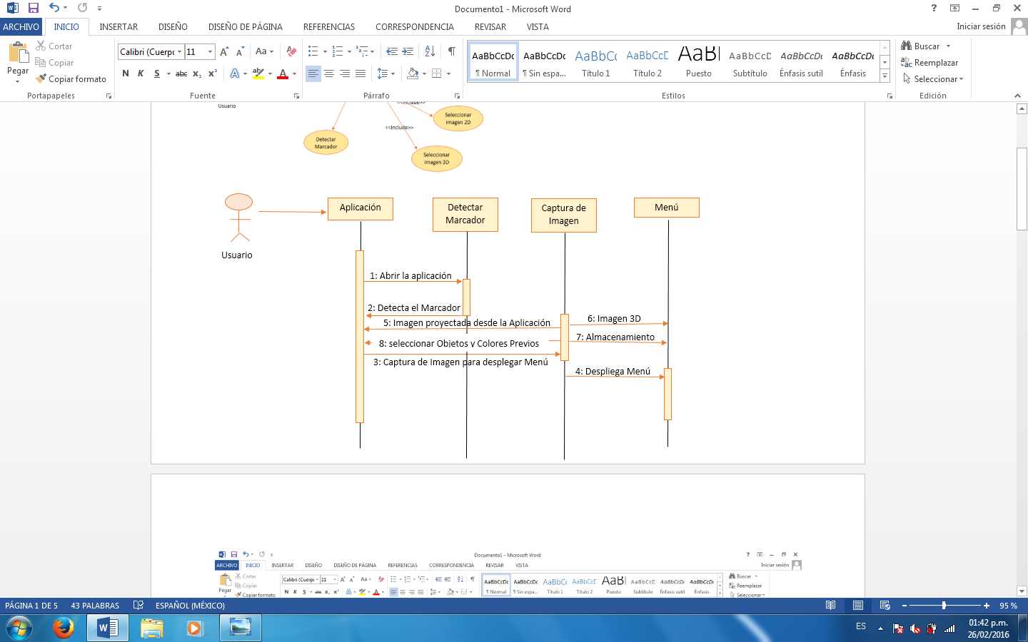

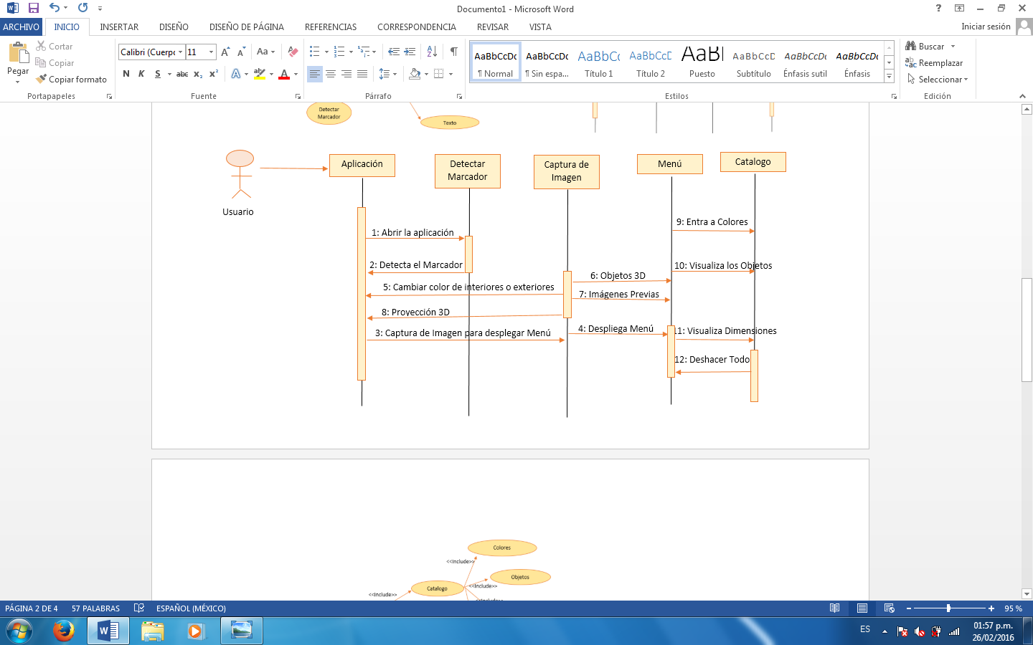

### *Diagramas de secuencia*

***INTERACIÓN DEL USUARIO***

### Empezar la simulación

### Esta interacción se efectuará en el menú principal cuando el usuario selecciona que desea empezar la simulación,

### Como consecuencia la aplicación muestra la vista de espera mientras realiza la conexión con el servidor.

Si no ocurre ningún error la aplicación pasa a la vista de realidad aumentada, si por lo contrario, hay un error de conexión el sistema lo notifica al usuario y espera su respuesta para cerrar la aplicación.

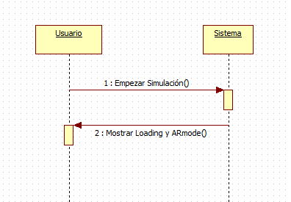

**Caso de uso:** Empezar la simulación

**Actores:** Usuario **Precondiciones:** None

**Flujo b´asico:**

* + - * 1. El usuario indica al sistema que desea iniciar la simulación.
        2. El sistema muestra la pantalla de loading y al cabo de un tiempo la de realidad aumentada.

### Flujo Alternativo:

1. El sistema muestra la pantalla de loading y al cabo de un tiempo la notificacio´n que la conexio´n ha fallado.
2. El usuario selecciona finalizar la aplicacio´n. 4)El sistema se cierra.

### Mostrarreports

Cuando el usuario esta´ en medio de la simulacio´n puede interesarle ver los mensajes dede bugen- viados por el servidor identificados por el tag EYE Report.

Esta necesidad hace que, mientras el usuario esta´ en la ventana de realidad aumentada, tenga la opci´on de navegar hacia la ventana con los mensajes recibidos hasta el momento.

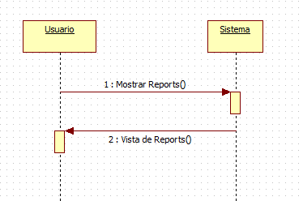

**Caso de uso:** Mostrar reports

**Actores:** Usuario

**Precondiciones:** La aplicación está en la ventana de realidad aumentada

### Flujob´asico:

1) El usuario indica al sistema que desea ver los mensajes recibidos. 2) El Sistema muestra la pantalla de mensajes.

### Cancelar

En cualquier ventana el usuario puede presionar el botón de cancelar del dispositivo Android.

La aplicación responde de forma distinta al evento de cancelar dependiendo de qué ventana estemos entrando. Si esta´ en la ventana de loading o a la de realidad aumentada, se muestra un popup de confirmación de cerrar el programa; si por lo contrario se está en la ventana de inicio, la aplicación se cerrará.

En todas las otras ventanas se sigue la filosofía estándar de Android demostrar la ventana anterior.

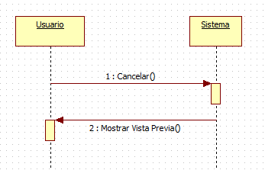

**Caso de uso:** Cancelar

**Usuario Precondiciones**: None

**Flujo básico:**

* + - * 1. El usuario pulsa el bot´on cancelar del dispositivo.
        2. El sistema muestra la pantalla anterior.

### FlujoAlternativo 1:

* + - * 1. El sistema, que está en la ventana de loading o de realidad aumentada muestra un popup de confirmacio´n.
        2. El usuario selecciona finalizar la aplicacio´n.
        3. El sistema se cierra.

### FlujoAlternativo 2:

1. El sistema, que está en la ventana de loading o de realidad aumentada muestra un popup de confirmacio´n.
2. El usuario selecciona continuar la aplicacio´n.

4)El sistema cierra el popup.

### Flujo Alternativo 3:

2)El sistema, que está en la ventana inicial, se cierra.

### *Diagrama de Secuencia General marcador*

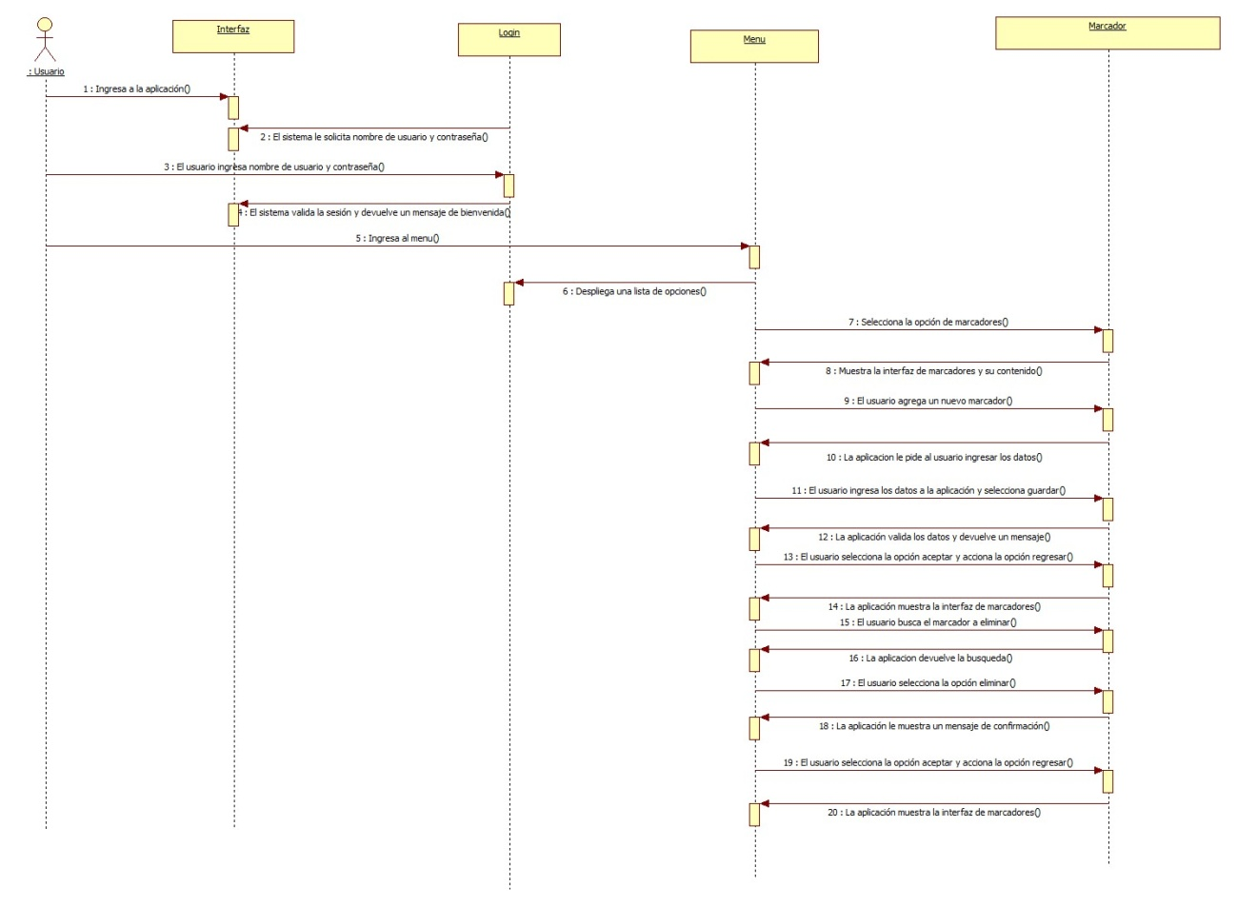

### *Diagrama de Secuencia inicio de sesión*

### 

### *Diagrama de secuencia Ubicación marcador*

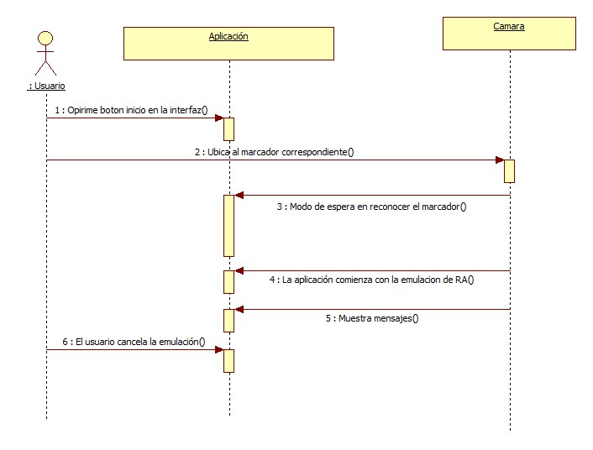

Diagrama de secuencia Selección menú ayuda

### 

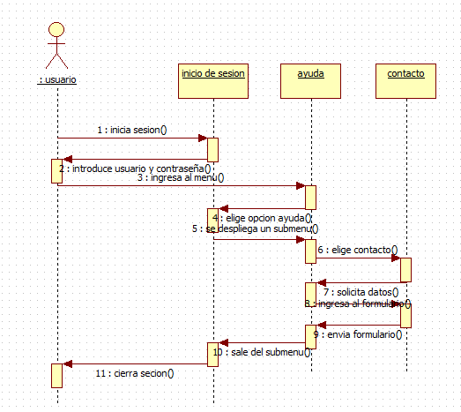Diagrama de secuencia de Menú ayuda-Contacto

Diagrama de secuencia de menú ayuda-manual de usuario

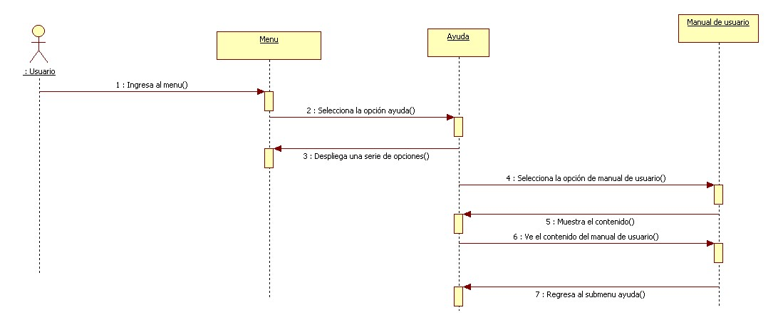

Diagrama de secuencia menú ayuda-preguntas frecuentes

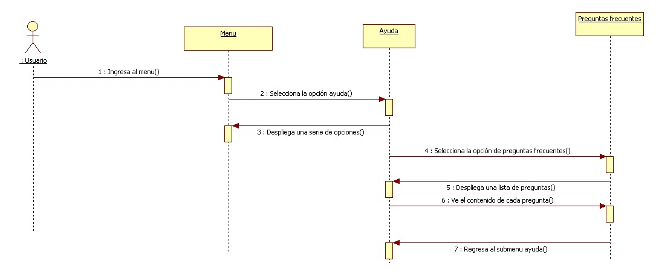

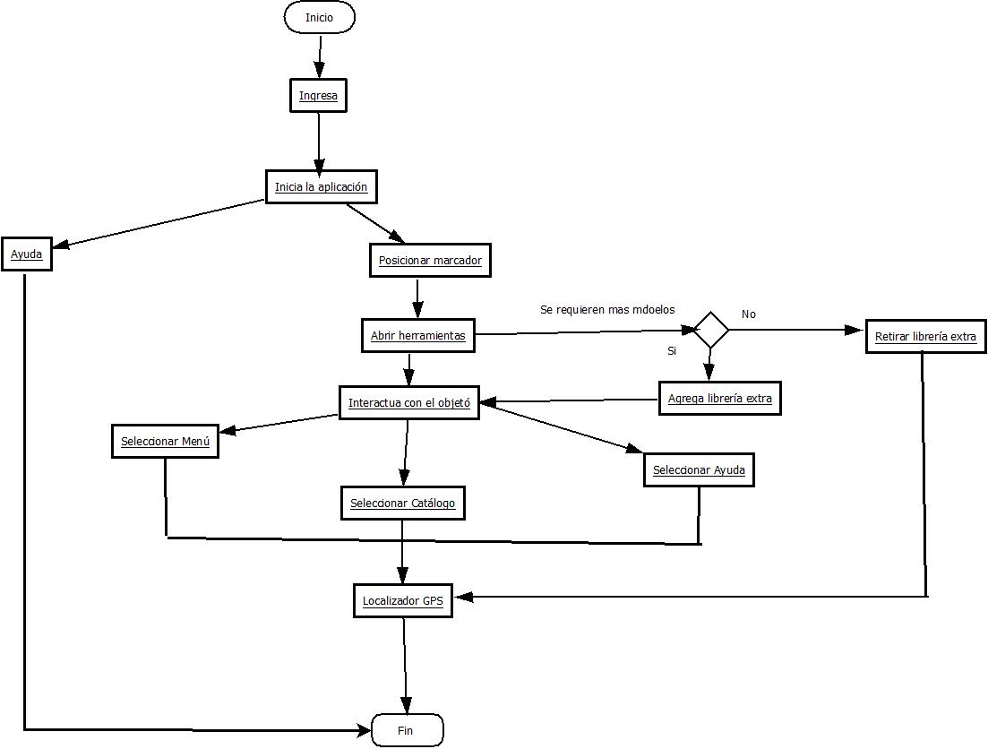***Diagrama de actividades***

***Figura 9 Diagrama de actividades general.***

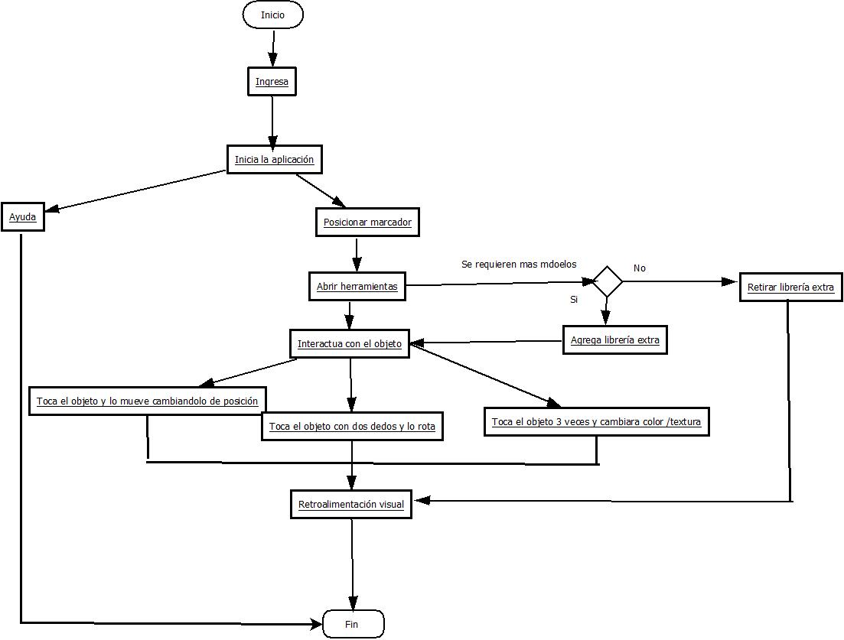

***Figura 10 Diagrama de Movimiento de objetos***

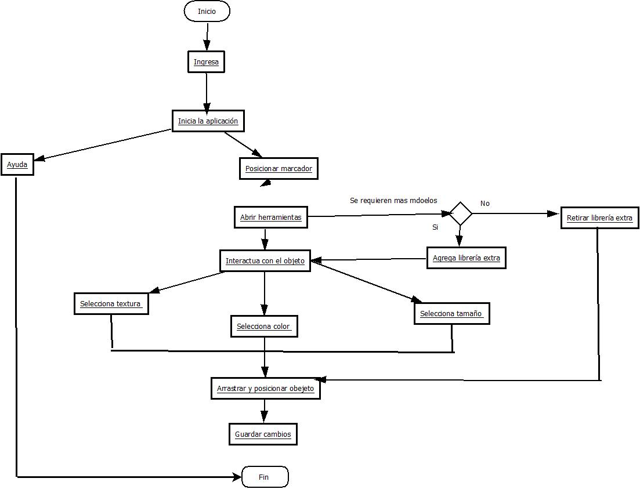

***Figura 11 Diagrama de actividades Rotación de objetos.***

***Muestra cómo se reconoce un marcador en el sistema***

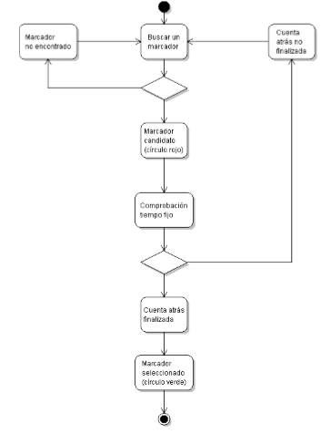

***Buscar un marcador***

***Conexión al servidor***

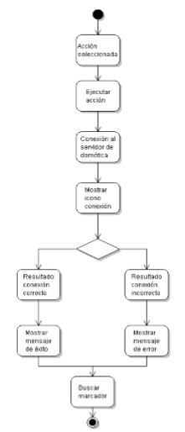

***Acción seleccionada***

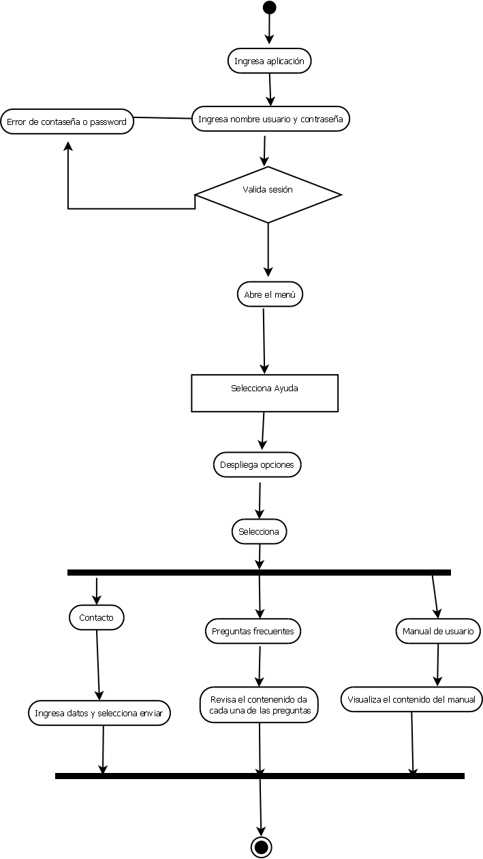

***Modelo Relacional General***

**Modelo Relacional**

Descarga (id_usuario, tipo de aplicación correo_electrónico, permiso)

Aplicación (id_App, id_usuario, nombre, almacenamiento)

Tipos (id_App, paga, gratuito)

Usuario (id_usuario, nombre, contraseña, id_herramienta, registro)

Registro (id usuario, nombre, apellido paterno, apellido materno, dirección, correo_electrónico)

Herramienta (id_herramienta, nombre, clasificación)

Marcadores (id_marcadores, id_identificador, marcador, nuevo_marcador)

Cámara (id_cámara, captura, movimiento_objeto, rotación_objeto, reconocimiento)

Proyección (id_cámara, imagen, pro_2D, pro_3D, vista, dimensión, tamaño, color, nombre, reconocimiento)

Vista (reconocimiento, RA, detalle, añadir, ayuda)

Identificador de Marcadores (id_marcadores, id_identificador)

Menú (id, id_objetos, id_catálogo, id_manual, CRSD, id_contacto, id_cámara)

Objetos (id, id_objeto, id_camara, nombre_objeto, color_o, tamaño_o, dimensión_o, textura_o)

Catálogo (id, id_catálogo, color_c, tamaño_c, dimensión_c, textura_c, preview)

Interiores (id_int, id_objeto, id_catalogo)

Exteriores (id_ext, id_objeto, id_catalogo)

Ayuda (CRSD, id_contactos, id_manual, preguntas, manual)

Manual (id_manual, titulo, autor, edición, No páginas)

Contacto (id_contacto, nombre, teléfono)

LocalizadorGPS (GPS, ubicación, nombre, dirección, longitud, latitud)

MODELO

Objeto (id_objeto, nombre, descripción, categoría, preview, keypoint, descriptors)

Keypoint (id_k, id_objeto, punto_2D, tamaño, ángulo, fuerza, octava)

CONTROLADORES

ObjetoSURF (id_unico, tiutlo, BD, descripción, categoría, preview, keypoint, descriptores)

Keypoint (id_k, id objeto, punto_2D, size, angle, reponse, octave, class_id)

Descriptores (id_des, id_objeto, descriptores)

BDSLite3 (BaseDatosSQL, connect, querry, getFlow, getVar)

ControladorBD (id_BD, id_objeto, controlador, inserter, editar, eliminar, connect)

**Modelo Relacional Menú – Catalogo**

Menú (id, id_objetos, id_catálogo, id_manual, CRSD, id_contacto, id_cámara)

Objetos (id, id_objeto, id_camara, nombre_objeto, color_o, tamaño_o, dimensión_o, textura_o)

Catálogo (id, id_catálogo, color_c, tamaño_c, dimensión_c, textura_c, preview)

Interiores (id_int, id_objeto, id_catalogo)

Exteriores (id_ext, id_objeto, id_catalogo)

* 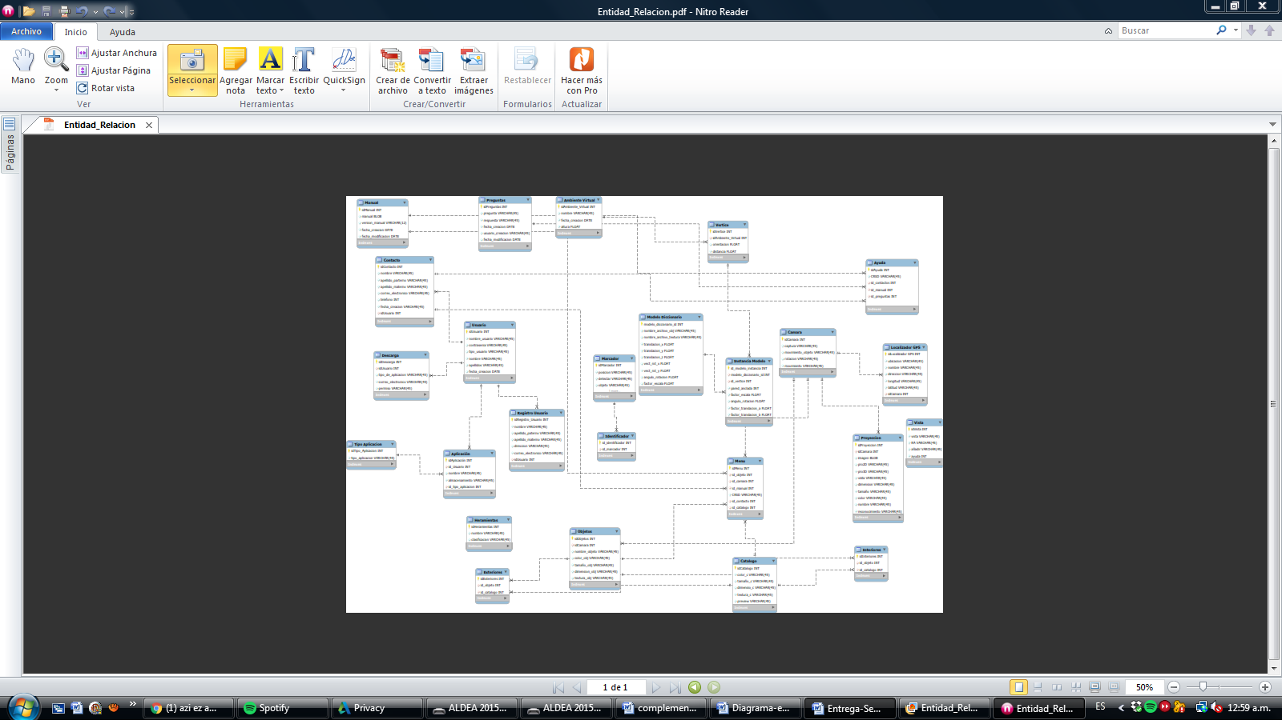**ENTIDAD- RELACIÓN (GENERAL)**
* **DIAGRAMA ENTIDAD_RELACIÓN**

|  |  |
| --- | --- |
| Menú | |
| Id | Int primary key |
| Id_objetos | Int |
| Id_catalogo | Int |
| Id_manual | Int |
| CRSD | Int |
| Id_contacto | Int |
| Id_camara | Int |

|  |  |
| --- | --- |
| Objetos | |
| Id | Int |
| id_objeto | Int primary key |
| id_camara | Int |
| nombre_objeto | Varchar |
| color_o | Varchar |
| tamaño_o | Varchar |
| dimensión_o | Varchar |
| textura_o | Varchar |

|  |  |
| --- | --- |
| Catálogo | |
| id | Int primary key |
| id_catálogo | Varchar |
| color_c | Varchar |
| tamaño_c | Varchar |
| dimensión_c | Varchar |
| textura_c | Varchar |

|  |  |
| --- | --- |
| Interiores | |
| id_int | Int primary key |
| id_objeto | Int |
| id_catalogo | Int |

|  |  |
| --- | --- |
| Exteriores | |
| id_ext | Int primary Key |
| id_objeto | Int |
| id_catalogo | Int |

# DICCIONARIO DE DATOS

Menú.- Esta tabla contiene submenús que nos permite interactuar con la Aplicación

Objetos.- Solo se visualiza los objetos previos como por ejemplo ventanas, muebles, etc.

Catálogo.- Catálogo es parte del Submenú que permite visualizar un listado de colores, objetos previos, texturas, cambio de dimensiones, nombre de objetos

Interiores.- En la parte de interiores observamos modelos de vista de interiores en cuanto a casas o edificios.

Exteriores.- En la parte de exteriores observamos modelos de vista de exteriores en cuanto a casas o edificios.

|  |  |
| --- | --- |
| Menú | |
| id | Es un identificador (llave primaria), de la clase menú. |
| Id_objetos | Es un identificador (llave foránea), de la tabla Objetos. |
| Id_catalogo | Es un identificador (llave foránea), de la tabla Catálogo. |
| Id_manual | Es un identificador (llave foránea), de la tabla Manual. |
| CRSD | Es un identificador (llave foránea), de la tabla Ayuda |
| Id_contacto | Es un identificador (llave foránea), de la tabla Contacto |
| Id_cámara | Es un identificador (llave foránea), de la tabla Cámara |

|  |  |
| --- | --- |
| Objetos | |
| id | Es un identificador (llave foránea), de la tabla menú |
| Id_objetos | Es un identificador (llave primaria), de la tabla Objetos |
| id_camara | Es un identificador (llave foránea), de la tabla Cámara |
| nombre_objeto | Nombre del objeto reconocido por la cámara. |
| color_o | Dentro del menú y el catalogo se visualizara un listado de colores predeterminados |
| tamaño_o | Dentro del menú y el catalogo se mostrara tamaños que se puedan visualizar. |
| dimensión_o | Dentro del menú y el catalogo se mostrara las dimensiones que se puedan visualizar. |
| textura_o | Dentro del menú y el catalogo se visualizara un listado de texturas predeterminados. |

|  |  |
| --- | --- |
| Catalogo | |
| id | Es un identificador (llave foránea), de la tabla menú |
| id_objetos | Es un identificador (llave foránea), de la tabla Objetos |
| Id_catalogo | Es un identificador (llave primaria), de la tabla Catálogo. |
| color_c | Dentro del menú y el catalogo se visualizara un listado de colores predeterminados. |
| tamaño_c | Dentro del menú y el catalogo se mostrara tamaños que se puedan visualizar. |
| dimensión_c | Dentro del menú y el catalogo se mostrara las dimensiones que se puedan visualizar. |
| textura_c | Dentro del menú y el catalogo se visualizara un listado de texturas predeterminados. |
| preview | Esta sección proporciona los colores y texturas anteriormente utilizadas y las guarda temporalmente. |

|  |  |
| --- | --- |
| Interiores | |
| id_int | Es un identificador (llave primaria), de la tabla Interiores. |
| id_objetos | Es un identificador (llave primaria), de la tabla Objetos |
| id_catalogo | Es un identificador (llave foránea), de la tabla Catálogo. |

|  |  |
| --- | --- |
| Exteriores | |
| id_ext | Es un identificador (llave primaria), de la tabla Exteriores. |
| id_objetos | Es un identificador (llave primaria), de la tabla Objetos |
| id_catalogo | Es un identificador (llave foránea), de la tabla Catálogo. |

* **DIAGRAMA ENTIDAD-RELACIÓN**

|  |  |
| --- | --- |
| Ambiente_virtual | |
| Id_ambiente (int) | **PK:PK_ambiente** |
| Nombre(String) |  |
| Fecha_creacion(Date) |  |
| altura(float) |  |

**DIAGRAMA ENTIDAD-RELACION**

|  |  |
| --- | --- |
| Vertice | |
| Id_vertice (int) | **PK:PK_vertice** |
| Ambiente_virtual_id(int) | **FK:FR_1** |
| Orientacion(float) |  |
| Distancia(float) |  |

|  |  |
| --- | --- |
| Instancia_modelo | |
| Id_modelo_instancia(int) | **PK:PK_ambiente** |
| Modelo_diccionario_id(int) |  |
| Ambiente_virtual_id(int) |  |
| Pared_anclada(int) |  |
| Factor_escala(Float) |  |
| Angulo_rotacion(Float) |  |
| Factor_traslacion_a(Float) |  |
| Factor_traslacion_b(Float) |  |

|  |  |
| --- | --- |
| Modelo_diccionario | |
| Id_modelo(int) | **PK:PK_modelo** |
| Nombre_archivo_obj(string) |  |
| Nombre_archivo_textura(String) |  |
| Traslación_x(Float) |  |
| Traslación_y(Float) |  |
| Traslacion_z(Float) |  |
| Vect_rot_x(Float) |  |
| Vect_rot_y(Float) |  |
| Angulo_rotacion(Float) |  |
| Factor_escala(Float) |  |

***Diagrama 1 movimiento y rotación de objetos.***

***Diccionario de datos***

***Vértice***

**Describe un vértice de una habitación .cada vértice se compone de una orientación( que es el angulo que arrojaría una brújula cuando se está viendo hacia él)y una distancia del usuario mismo.**

***Ambiente virtual***

**Es el modelo de una habitación. Se compone de un conjunto de vértices y la altura de la habitación. Pudiera incluirse la información de los 4 vértices que componen la habitación en esta misma tabla, se dejan en una tabla separada a fin de poder extender la aplicación para que pueda funcionar en habitaciones con distintas formas a las de un prisma rectangular.**

***Modelo diccionario***

|  |  |
| --- | --- |
| Campo | Descripción |
| Nombre_archivo_obj | **El nombre del archivo obj con la definición del objeto 3D** |
| Nombre_archivo_textura | **El nombre del archivo jpeg con la textura del obejto 3D** |
| Traslación(x,y,z) | **Traslacion del molde del objeto (para modificar la posición de su centro)** |
| Vec_rot(x,y,z) | **Componentes del vector rotación** |
| Angulo_rotacion | **Angulo que se rota el molde del objeto.(En conjunto con el vector de rotación)** |
| Factor escala | **Factor de escala del molde del objeto** |

***Instancia modelo***

**Representa un objeto 3D agregado por el usuario.**

**Dicho objeto esta relacionado con un molde de objeto 3D y con el ambiente virtual en el que será colocado.**

**Debido a que estos objetos se encuentran “empotrados” en las paredes del ambiente sus trasformaciones de rotación y traslación son restringidas.**

|  |  |
| --- | --- |
| Campo | Descripción |
| Modelo _diccionario_id | **El molde 3D de la instancia** |
| Ambiente_virtual_id | **El ambiente en el que se coloca el objeto virtual** |
| Pared anclada | **La pared en la que se coloca el objeto virtual** |
| Angulo_rotacion | **Ya que el objeto se encuentra colocado en una pared, la rotación está restringida en un solo plano y por ende solo se indica el ángulo de rotación sobre el mismo.** |
| Factor_traslacion (a y b) | **Ya que el objeto se encuentra colocado en una pared, la traslación está restringida en un solo plano. Los vectores a y b son paralelos al plano y forman un ángulo de 90 grados entre sí. Cualquier punto de la pared se pude obtener de la suma de los vectores multiplicados por un escalar respectivamente (factor de traslación)** |

***DIAGRAMA ENTIDAD RELACIÓN:***

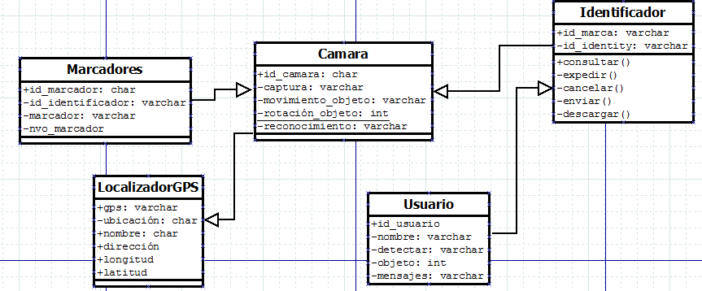

***Marcadores (id_marcadores,*** *id_identificador, marcador, nuevo_marcador****)***

***Cámara (id_cámara,*** *captura, movimiento_objeto, rotación_objeto, reconocimiento****)***

***Identificador (id_marcadores,*** *id_identificador****)***

***LocalizadorGPS (GPS,*** *ubicación, nombre, dirección, longitud, latitud****)***

***Usuario (id_usuario,*** *Nombre, detectar, Objeto, mensajes****)***

**Diccionario de Datos**

|  |  |  |  |  |  |  |
| --- | --- | --- | --- | --- | --- | --- |
| **Tabla Localizador** | | |  | **Descripción** | | |
| id_marcadores varchar(150) | | | | | Marcadores | | |
| id_identificador varchar(150) | | | | | Identificador |  | |
| **Tabla marcadores** | | | | | **Descripción** | | |
| id_marcador | | varchar(150) | | | Identicador del marcador | | |
| marcador nvo | | varchar(150) | | | nuevo marcador | | |
| Id_identificador  Marcador | | varchar(150) | | | Identificador |  | |
| varchar(150) | | | Marcador normal |  | |
| **Tabla cámara** | | | | | **Descripción** | | |
| id_camara |  | varchar(150) | | | identificador usuario | | |
| Captura |  | varchar(150) | | | nombre usuario | | |
| Movimiento  Rotación  Objeto |  | varchar(150)  varchar(150)  varchar(150) | | | Estados de los marcadores |  | |

|  |  |  |  |  |  |
| --- | --- | --- | --- | --- | --- |
|  |  |  |  |  |  |
| **Tabla Identificador_marcador** | | | | **Descripción** | |
| id_marcador | | varchar(150) | | identificador del marcador | |
| Posición | | varchar(150) | | posición del marcador | |
| Detectar  Objeto  Mensajes | | varchar(150) | | Detección |  |
| varchar(150) | | objetos guardados | |
| varchar(150) | | mensajes instantáneos | |
|  |  |  |  |  |  |
| **Tabla usuario** | | | | **Descripción** | |
| id_usuario |  | varchar(150) | | identificador usuario | |
| Nombre |  | varchar(150) | | nombre del usuario | |
| Detectar |  | varchar(150) | | Detección |  |
| Objeto |  | varchar(150) | | objetos guardados | |
| Mensajes |  | varchar(150) | | mensajes instantáneos | |

***BASES DE DATOS***

**BASE DE DATOS (ROTACIÓN Y OBJETOS)**

* **create table vertice(id_vertice int primary key, foreign key(ambiente_virtual_id)**

**references ambiente_virtual(ambiente_virtual_id),orientacion float,distancia float))engine=innodb;**

* **create table ambiente virtual(ambiente_virtual_id int primary key,nombre varchar,fecha_creacion**

**date,altura float))engine=innodb;**

* **create table modelo_diccionario(id_modelo int primary key, nombre_archivo_obj string,**

**nombre_archivo_textura string, traslacion_x float, traslacion_y float, traslacion_z float,vect_rot_x**

**float,vec_rot_y float, angulo_rotacion float, factor_escala float))engine=innodb;**

* **create table instancia_modelo(id_modelo_instancia int primary key, modelo_diccionario_id int, id_vertice**

**int, pared_anclada int, factor_escala float, angulo_rotacion float, factor_traslacion_a float,**

**factor_traslacion_b float))engine=innodb;**

* **Preparando la Base de Datos(LOCALIZADOR, OBJETOS Y MARCADORES)**

Crearemos una tabla llamada Localizador, aunque se deben crear más tablas para habilitar características avanzadas, como acciones u objetos, y marcadores.

La estructura de la tabla debe ser la siguiente:

Éstos son los campos básicos, pueden ser añadidos más para otras características.

[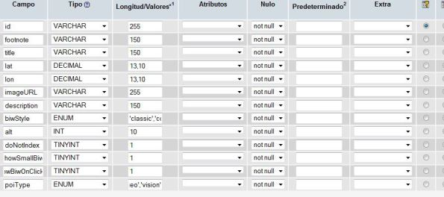](https://cursoprogramador.files.wordpress.com/2013/04/004creandotablapoi.jpg)

Resultando la siguiente consulta de creación:

CREATE TABLE `localizador` (

`id` VARCHAR( 255 ) NOT NULL ,

`footnote` VARCHAR( 150 ) NOT NULL ,

`title` VARCHAR( 150 ) NOT NULL ,

`lat` DECIMAL( 13, 10 ) NOT NULL ,

`lon` DECIMAL( 13, 10 ) NOT NULL ,

`imageURL` VARCHAR( 255 ) NOT NULL ,

`description` VARCHAR( 150 ) NOT NULL ,

`biwStyle` ENUM( 'classic', 'collapsed' ) NOT NULL ,

`alt` INT( 10 ) NOT NULL ,

`doNotIndex` TINYINT( 1 ) NOT NULL ,

`showSmallBiw` TINYINT( 1 ) NOT NULL ,

`showBiwOnClick` TINYINT( 1 ) NOT NULL ,

`poiType` ENUM( 'geo', 'vision' ) NOT NULL ,

PRIMARY KEY ( `id` )

) TYPE = MYISAM

Y ahora añadiremos la información a la base de datos:

Que resulta en la siguiente consulta INSERT de SQL:

INSERT INTO `cgim_ar`.`localizador` (

`id` ,

`footnote` ,

`title` ,

`lat` ,

`lon` ,

`imageURL` ,

`description` ,

`biwStyle` ,

`alt` ,

`doNotIndex` ,

`showSmallBiw` ,

`showBiwOnClick` ,

`poiType`

)

VALUES (

'hueyotenco_1', 'Creado por @marisol_', 'Uttec ', '37.187318', '-3.610399', 'http://www.UTTEC.gob.mx/images/maps/inicio.png', 'La localización de la Uttec', 'informatica', '', '', '', '', 'hueyotenco'

);

* ***BASE DE DATOS(CATALOGO)***

create table Menú(id int primary key, id_objetos int, id_manual int, id_contacto int, id_cámara int))engine=innodb;

create table Objetos(id int, id_objeto primary key, id_camara int, nombre_objeto varchar(20), color_o varchar(20), tamaño_o varchar(20), dimensión_o varchar(20), textura_o varchar(20))engine=innodb;

créate table Catálogo (id int, id_catálogo primary key, color_c varchar(20), tamaño_c varchar(20), dimensión_c varchar(20), textura_c varchar(20), preview varchar(20))engine=innodb;

create table Interior (id_int int primary key, id_objeto int, id_catalogo int, foreign key(id_objeto) references Objetos(id_objeto) on delete cascade on update casdade, foreign key(id_catalogo) references Catalogo(id_catalogo) on delete cascade on update cascade) engine=innodb;

create table Exterior (id_ext int primary key, id_objeto int, id_catalogo int, foreign key(id_objeto) references Objetos(id_objeto) on delete cascade on update casdade, foreign key(id_catalogo) references Catalogo(id_catalogo) on delete cascade on update cascade) engine=innodb;

|  |  |  |
| --- | --- | --- |
| Nombre del campo | Tipo de atributo | Descripción |
| Id_contacto | int | Llave primaria de la tabla de contacto |
| Nombre | String(10) | Nombre |
| Apellido_Paterno | String(10) | Apellido Paterno |
| Apellido_Materno | String(10) | Apellido Materno |
| Correo_electronico | String(10) | Correo electronico |
| Telefono | int | Telefono |
| Fecha_creacion | date | Fecha creación |
| Id_usuario | int | Llave foranea de la table de usuarios |

***DICCIONARIO DE DATOS***

A continuación se muestra el diccionario de datos de cada tabla utilizada para el modulo de ayuda

USUARIOS

La tabla de usuario contendrá los atributos necesarios que serán usados por la aplicación al momento de inicio de sesión y para realizar el registro cuando el usuario desee realizarlo.

|  |  |  |
| --- | --- | --- |
| Nombre del campo | Tipo de atributo | Descripción |
| Id_usuario | Int | Llave primaria de la table de usuarios |
| Nombre_usuario | String(10) | Nombre usuario |
| Contraseña | String(20) | Contraseña |
| Tipo_usuario | String(20) | Tipo usuario |
| Nombre | String(20) | Nombre |
| Apellidos | String(20) | Apellidos |
| Fecha_creacion | date | Fecha creación |

|  |  |  |
| --- | --- | --- |
| Nombre del campo | Tipo de atributo | Descripción |
| Id_manual | Int | Llave primaria de la table de manual |
| Manual | Byte | Guardara el manual en archive |
| Version_manual | String(12) | Version del manual |
| Fecha_creacion | Date | Fecha de creación |
| Fecha_modificacion | Date | Fecha de modificación |

* **CONTACTO**

La tabla de contacto contendrá los atributos necesarios para que el usuario pueda contactar a los programadores para cualquier duda que el usuario tenga.

* **PREGUNTAS**

**La tabla de preguntas tendrá todos los atributos para realizar la debida consulta que** esta será visualizada por el usuario al momento de seleccionar la pregunta y al mismo tiempo mostrara la respuesta

|  |  |  |
| --- | --- | --- |
| Nombre del campo | Tipo de atributo | Descripción |
|  |  |  |
| Id_Pregunta | int | Llave primaria de la table de preguntas |
| Pregunta | String(10) | Pregunta |
| Respuesta | String(10) | Respuesta |
| Fecha_creacion | Date | Fecha creacion |
| Usuario_creacion | String(25) | Usuario creación |
| Fecha_modificacion | Date | Fecha modificacion |

Manual

La tabla de manual contendrá los atributos necesarios que utilizara la aplicación para poder guardar el manual y así sus respectivas versiones que llegara a tener y hacer la consultar que el usuario podrá visualizar al momento de usarlo.

SCRIPT DE LAS TABLAS

A continuación se muestra el script que se usara para construir las tablas utilizadas para el módulo de ayuda.

Script de la tabla de manual

Create table manual (id_manualint primary key, manual byte, version_manualString(12), fecha_creacion date, fecha_modificacion date);

Script de la tabla de usuarios

Createtable usuarios (id_usuariointprimarykey, nombre_usuarioString(10). Contraseniastring (10), tipo_usuariostring(10), nombre string(20), apellidos string(50), fecha_creacion date);

Script de la tabla de contacto

Create table contacto (id_contactoint primary key, nombrestring(20), apellido_paterno string(10). Apellido_maternostring(20), correo_electronicostring(20), telefonoint, fecha_creacion date, id_usuarioint, Foreignkey(id_usuario) references usuarios(id_usuario));

Script de la tabla de preguntas

Createtable preguntas (id_preguntaintprimarykey, pregunta string(60), respuesta string(150), fecha_creacion date, usuario_creaciónstring(10), fecha_modifcacion date);

***MODELO ENTIDAD RELACIÓN DE AYUDA***

En el diagrama de entidad relación se muestra las tablas que se utilizaron para el módulo de ayuda.

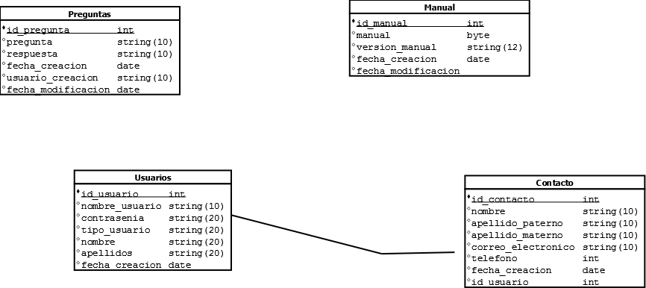

* ***Interfaces***

**PROTOTIPOS**

**Principal**

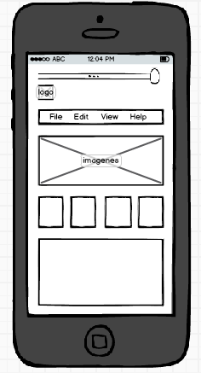

680 px

960 px

INICIO DE SESIÓN

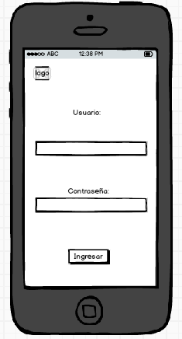

Tamaño: 86x27

Tamaño: 16

Tamaño: 16

680px px

960 px

**LOCALIZADOR**

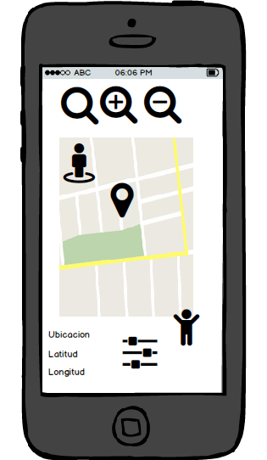**680px**

TAMAÑO: 86 X 27

960px

**MARCADORES**

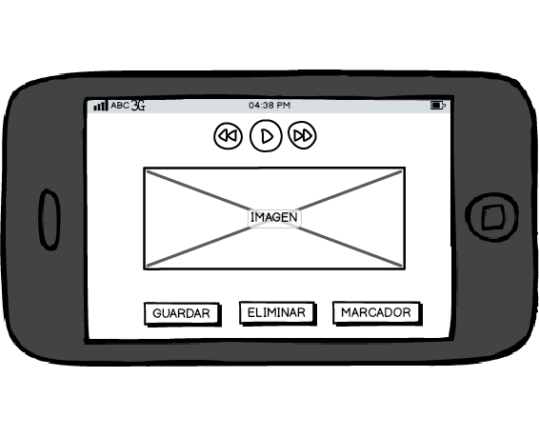680px

960px

Tamaño: 14

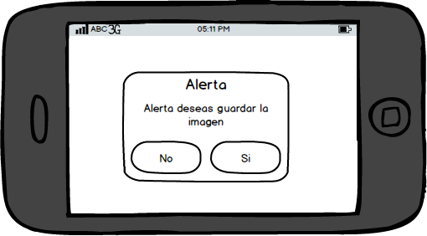

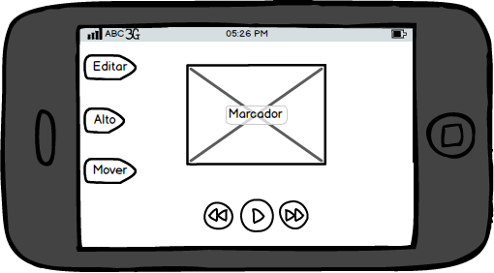

**INTERFACES: MARCADORES** 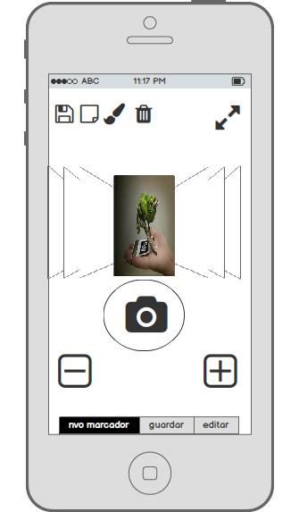

**MARCADORES UBICACIÓN GPS**

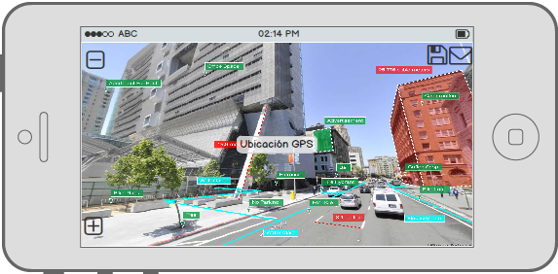

**DISEÑO DE INTERIORES MARCADOR DE IMAGEN**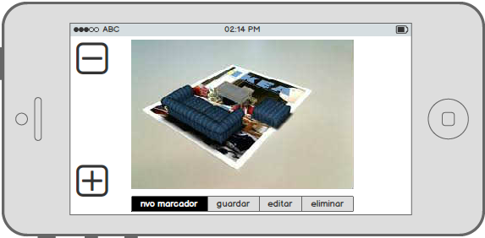

**DETALLES DE LA IMAGENES**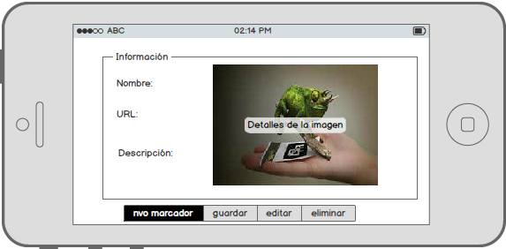

**DESCRIPCIÓN DE MARCADORES** 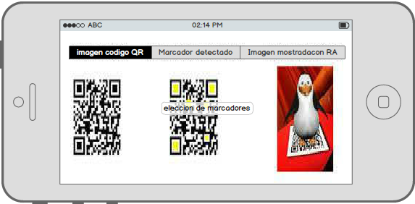

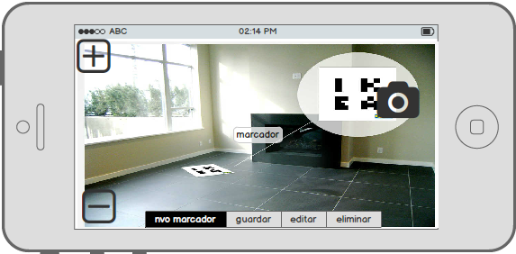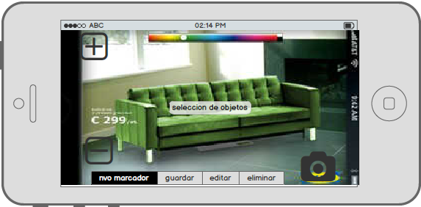

**DISEÑO DE LAS IMÁGENES**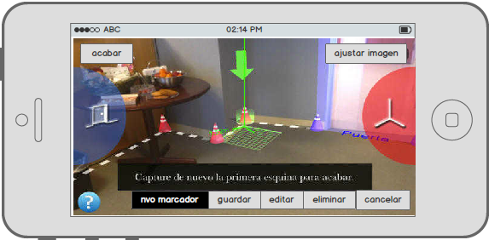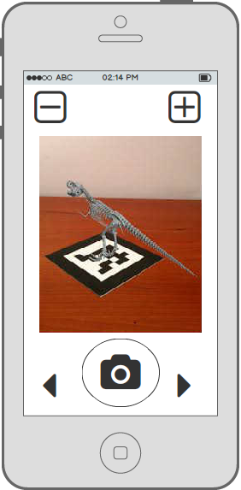

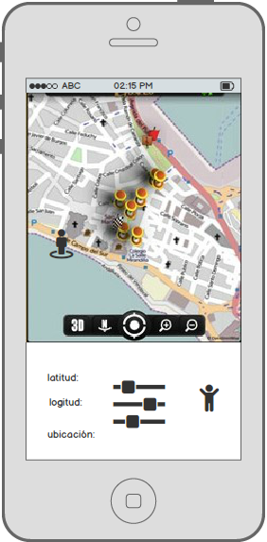

**LOCALIZADOR GPS**

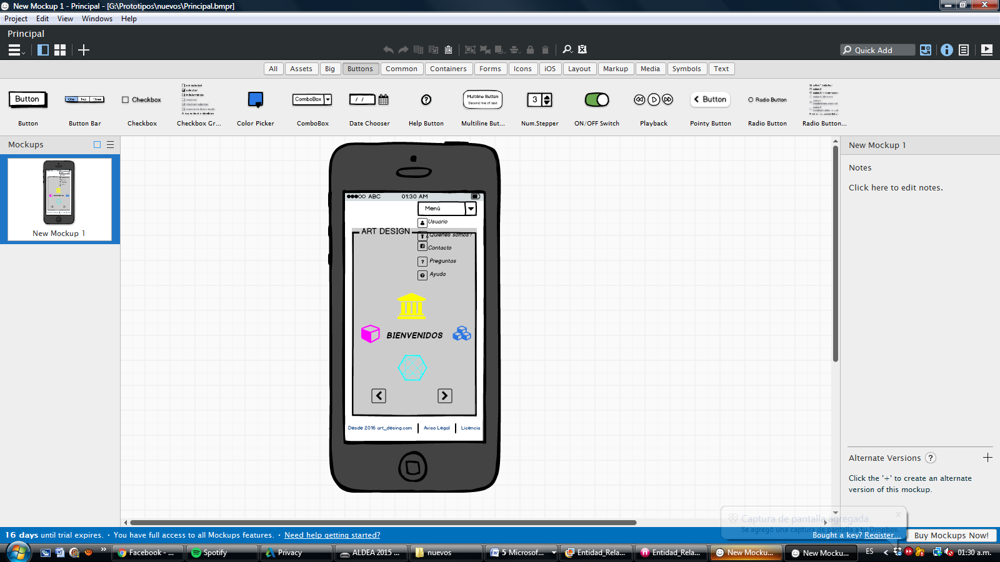

* **PANTALLA PRINCIPAL**
* **REALIDAD AUMENTADA (PRINCIPAL)**

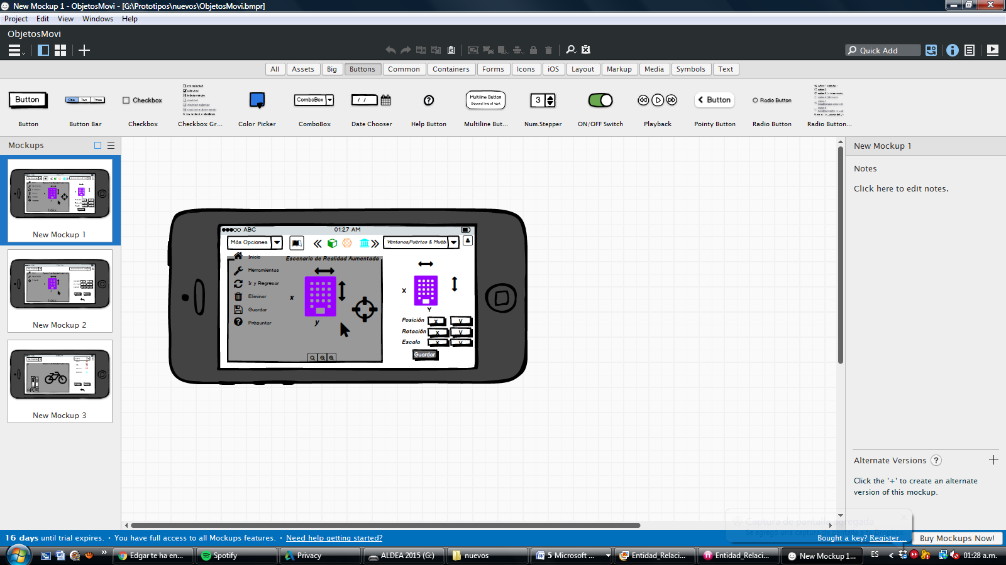

* **ROTACIÓN DE OBJETOS**

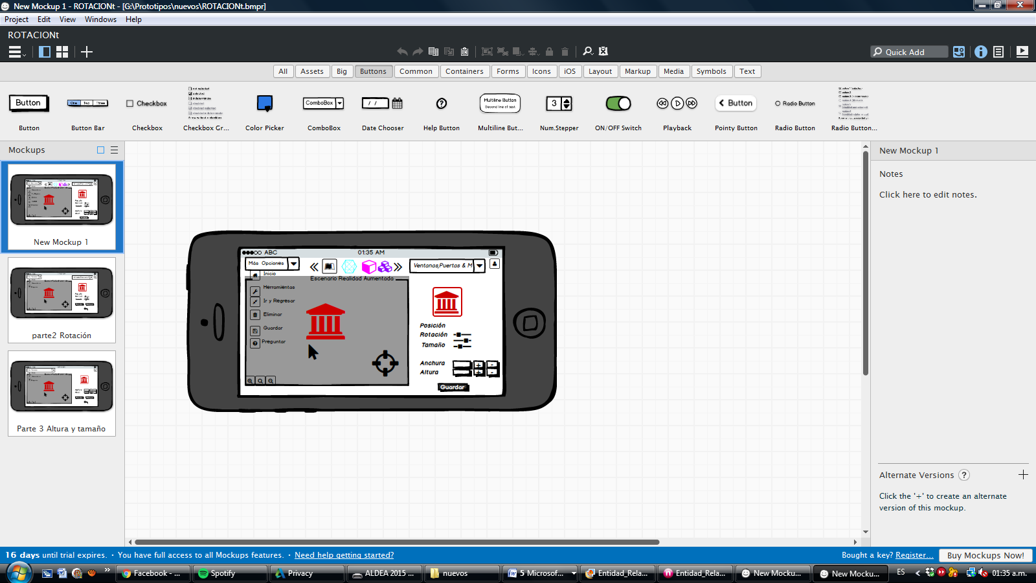

* **MOVIMIENTO DE OBJETOS**

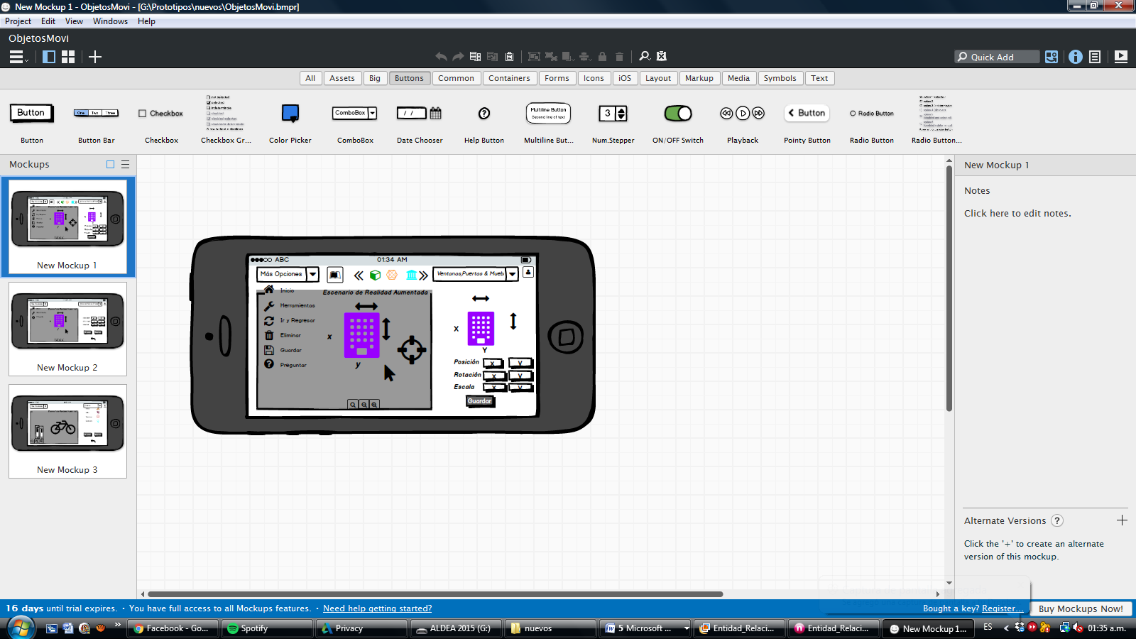

***Prototipo 1 de Ayuda***

680px

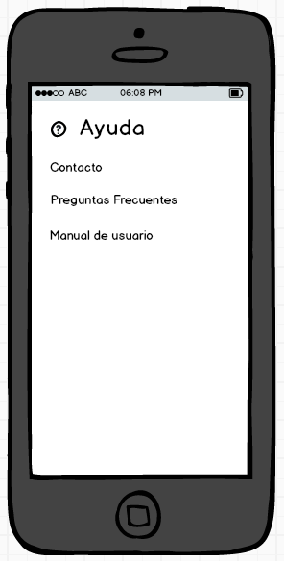

960 px

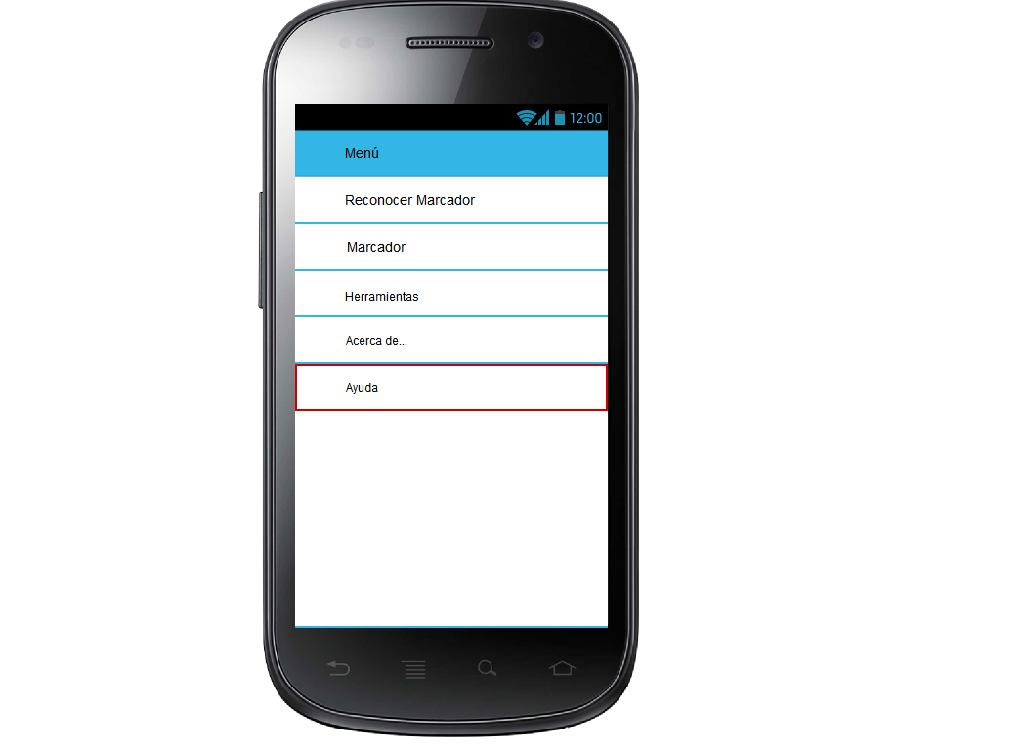

680px

960 px

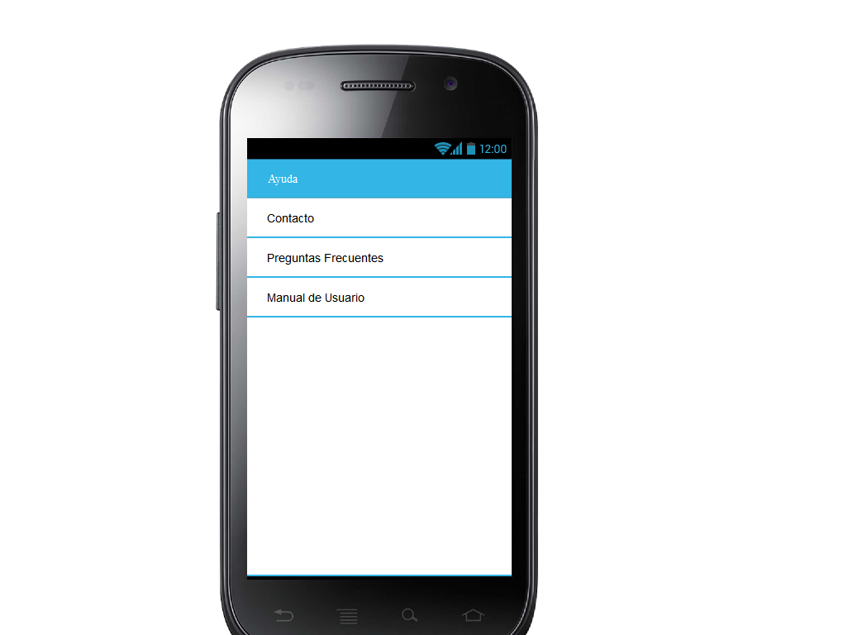

960 px

680px

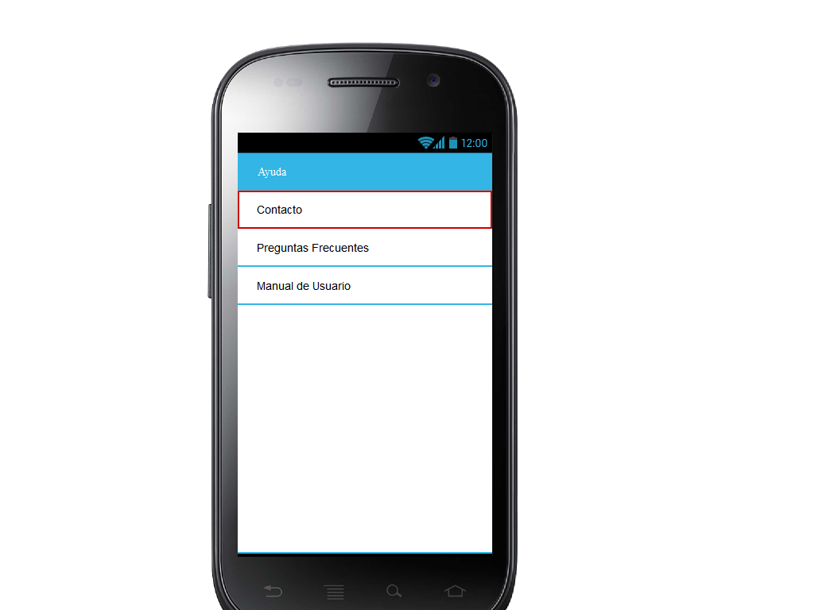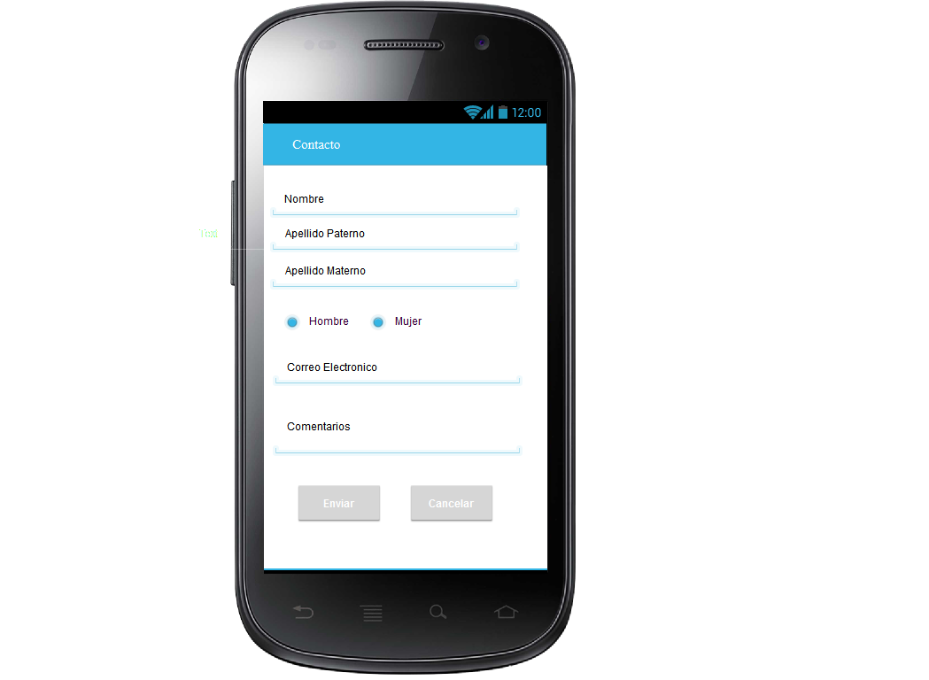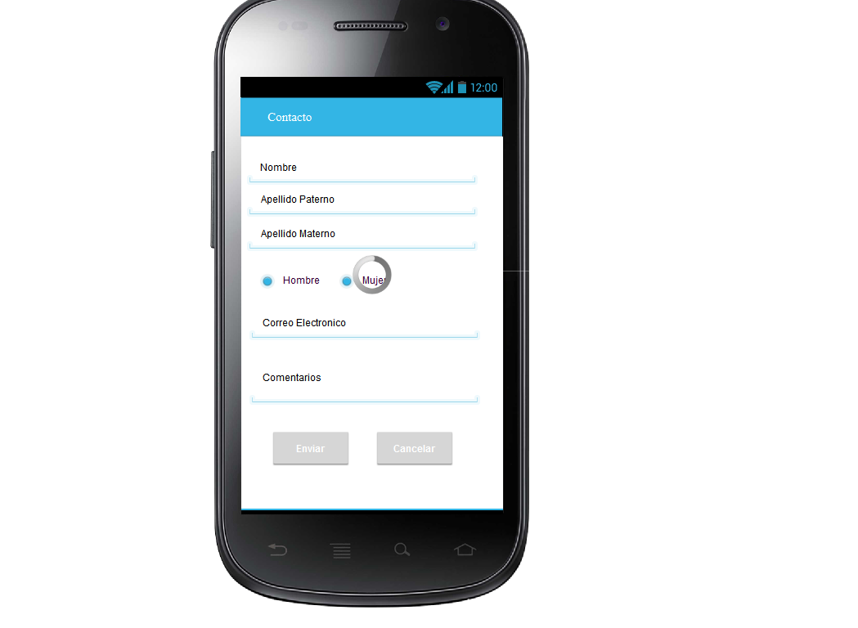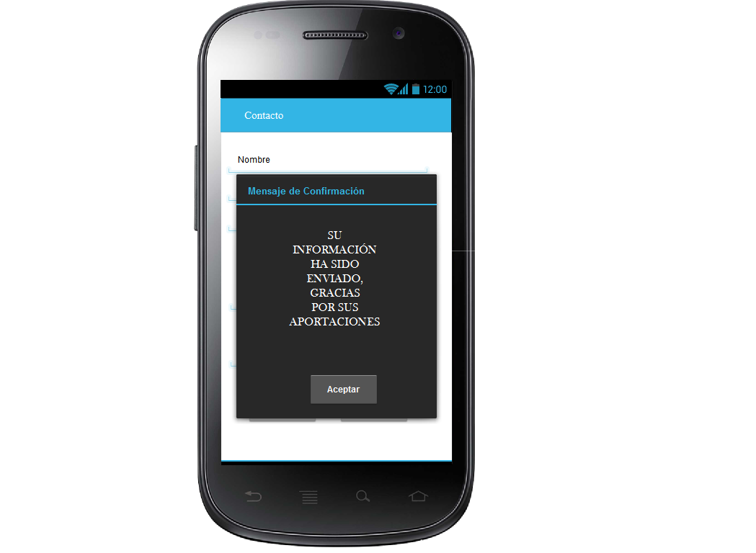

960 px

680px

960 px

680px

960 px

680px

960 px

680px

* *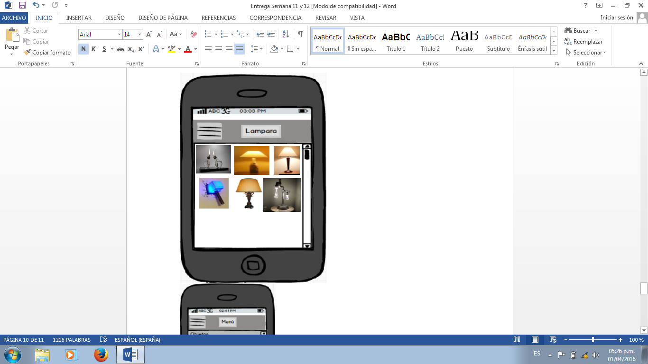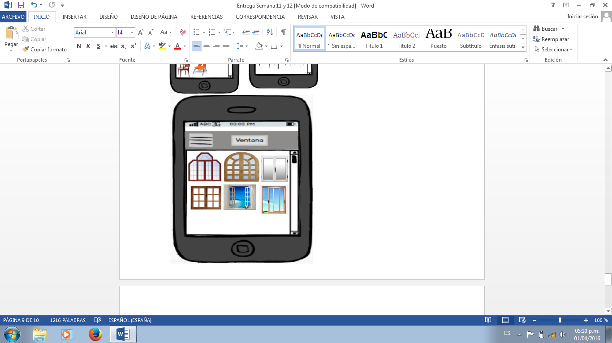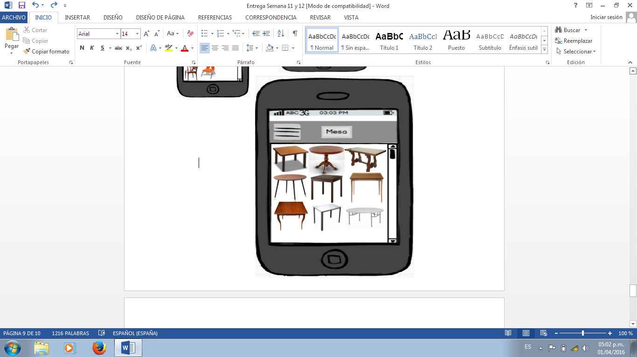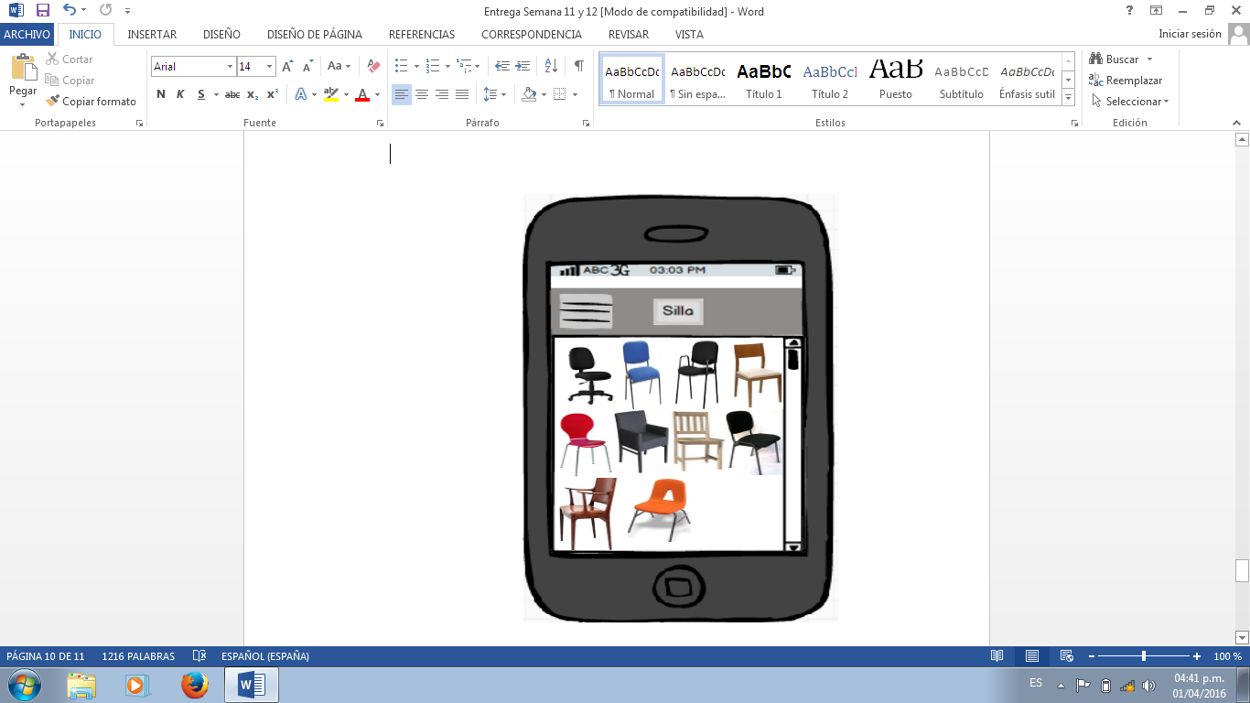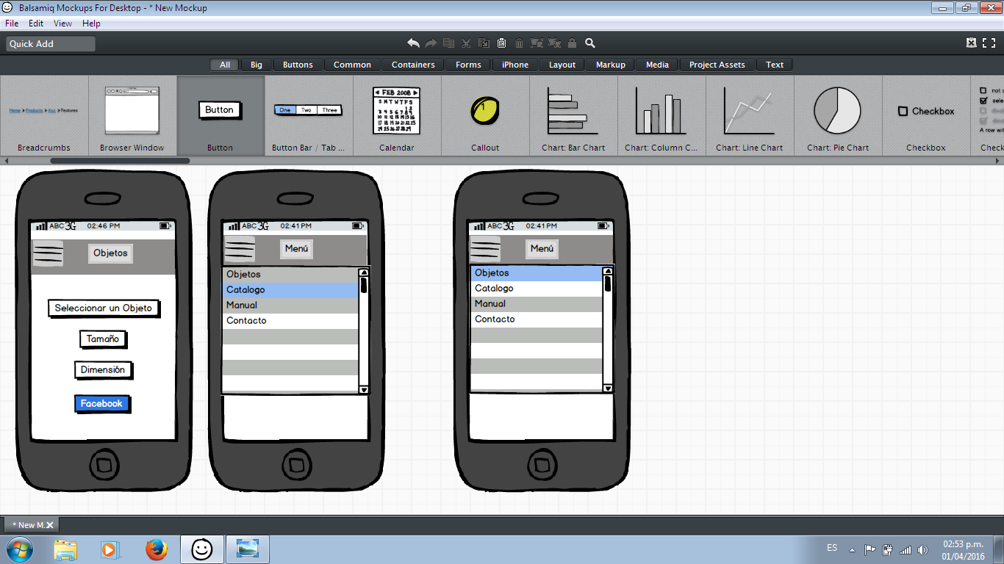****INTERFACES***

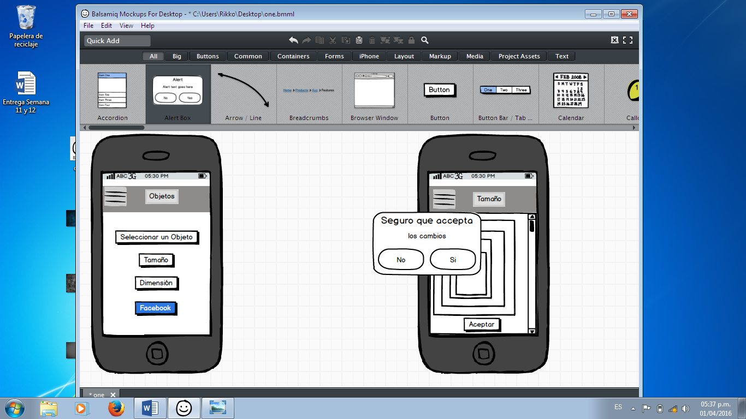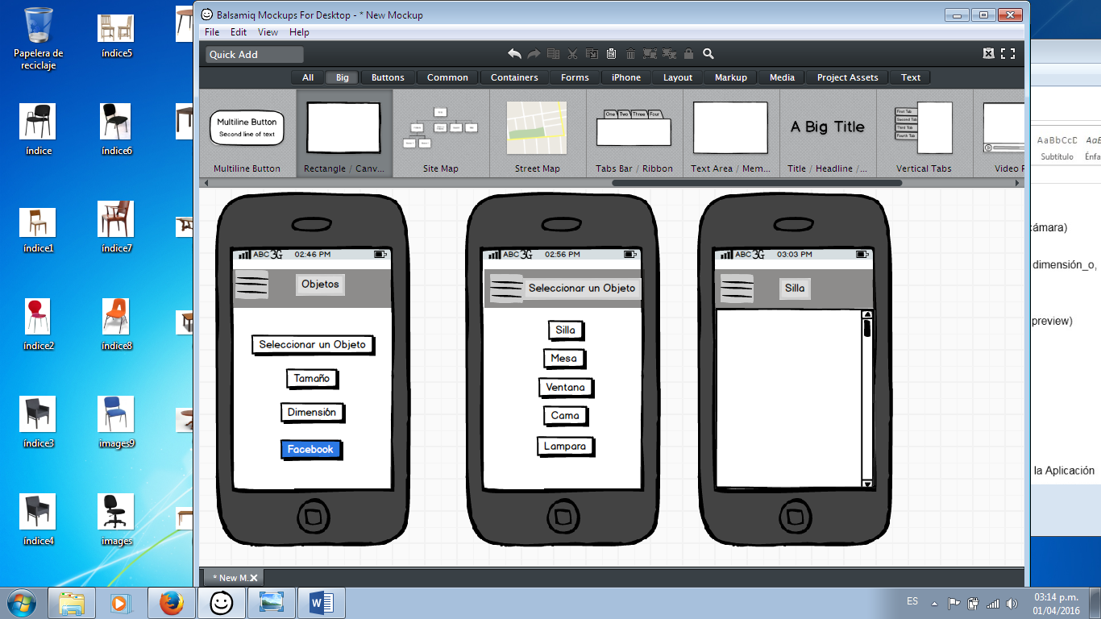

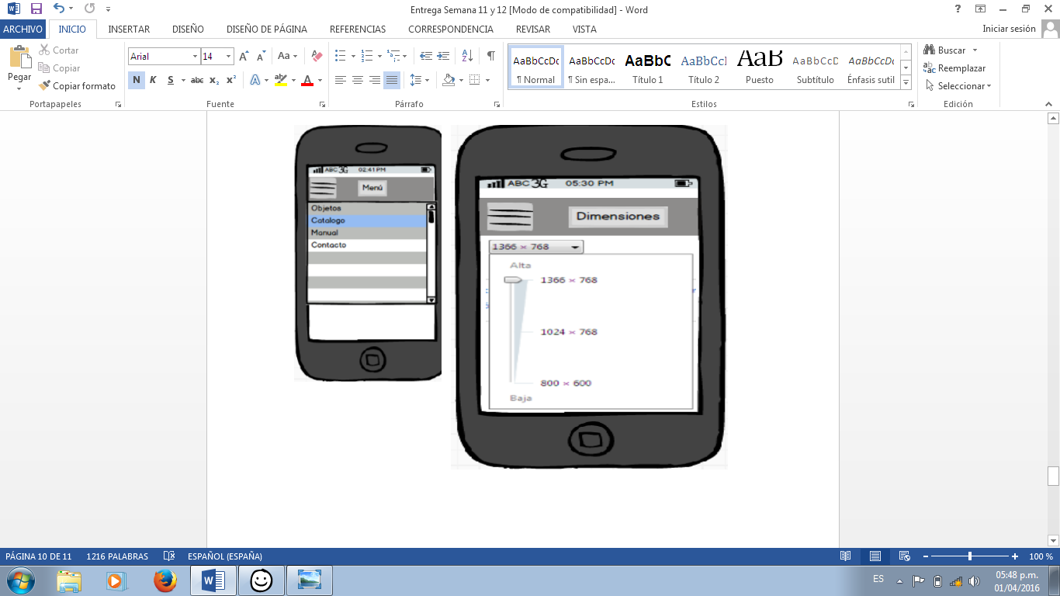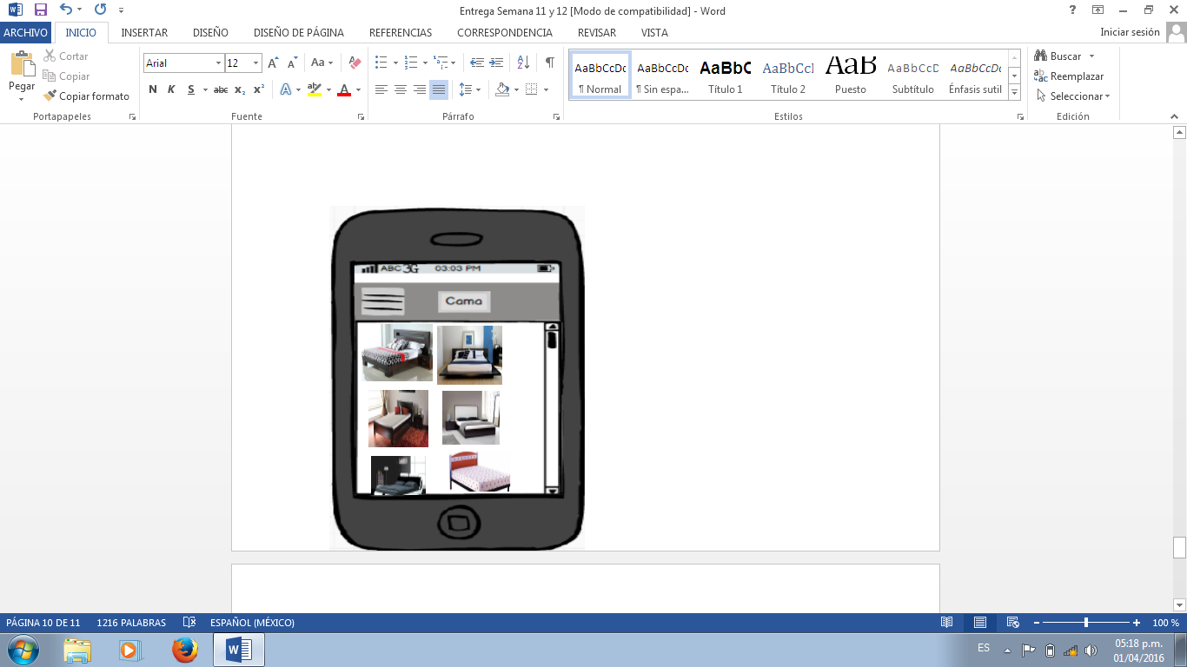

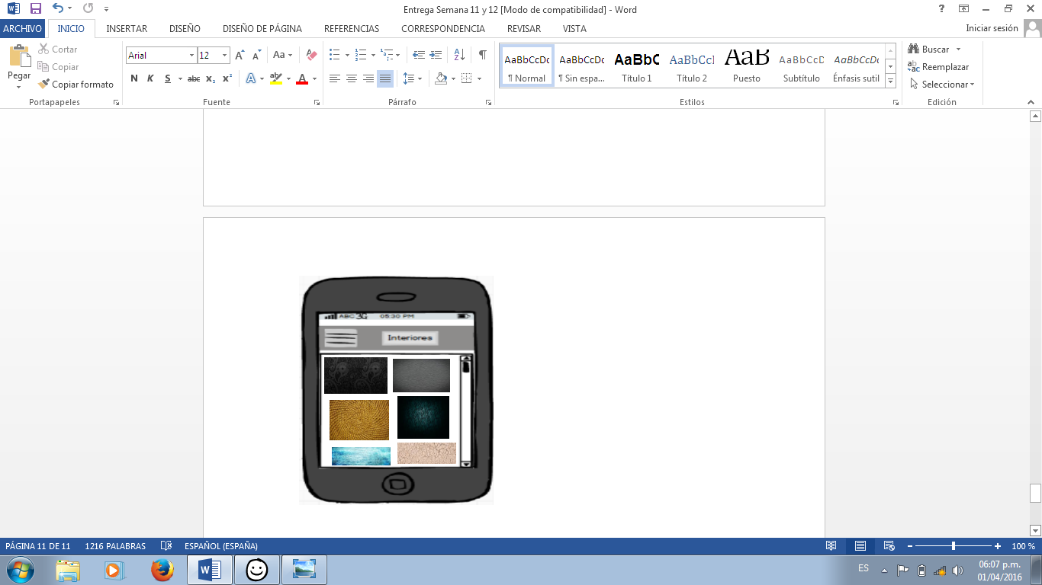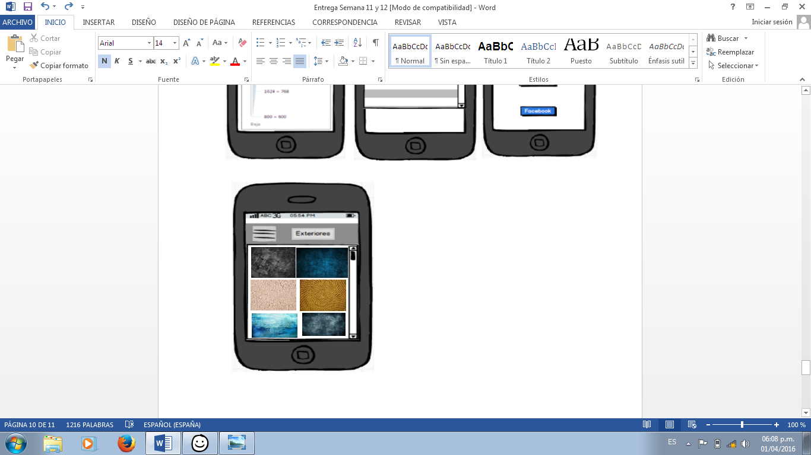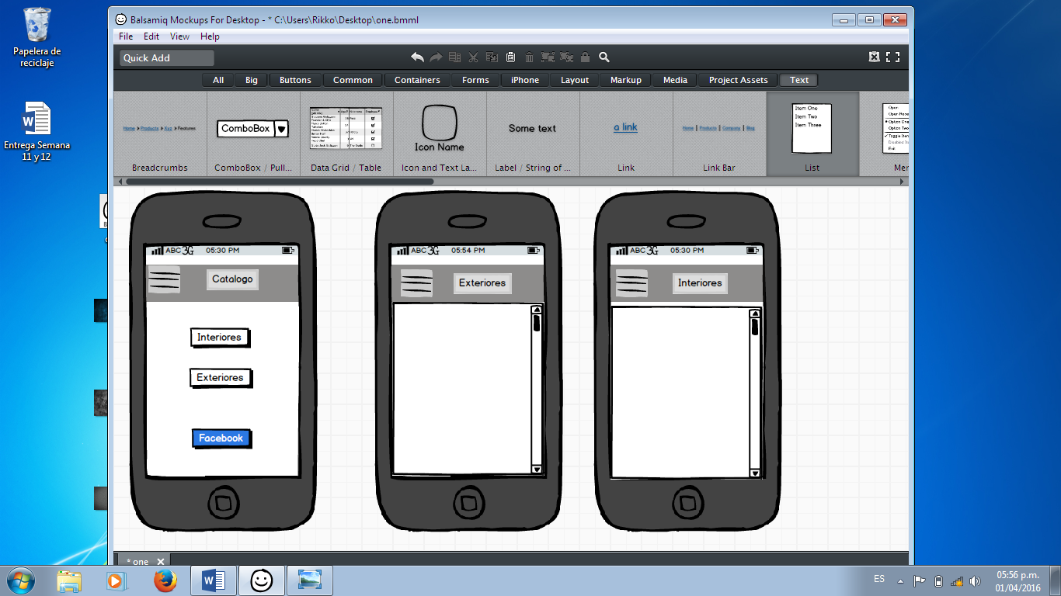

METODOLOGÍAS

*Modelo en V o Cuatro Niveles*

Es muy similar al modelo de cascada clásico ya que es muy rígido y contiene una gran cantidad de iteraciones. Es una representación gráfica del ciclo de vida del desarrollo de sistemas. Se describen las actividades y resultados que deben producirse durante el desarrollo del producto. El lado izquierdo de la “V” representa la descomposición de las necesidades y la creación de las especificaciones del sistema. El lado derecho de la V representa la integración de las piezas y su verificación. “V” significa «Verificación y validación».

El modelo representa, en forma de V, las relaciones temporales entre las distintas fases del ciclo de desarrollo de un proyecto.

Para el desarrollo de este proyecto se decidió trabajar sobre este modelo debido a que es más adecuado para desarrollarla, el Modelo consta de las siguientes fases:

En los niveles lógicos del 1 al 4, para cada fase del desarrollo, existe una fase correspondiente o paralela de verificación o validación. Esta estructura obedece al principio de que para cada fase del desarrollo debe existir un resultado verificable.

En la misma estructura se advierte también que la proximidad entre una fase del desarrollo y su fase de verificación correspondiente, va decreciendo a medida que aumenta el nivel dentro de la “V”. La longitud de esta separación intenta ser proporcional a la distancia en el tiempo entre una fase y otra.

* **Nivel 1:** está orientado al “cliente”. El inicio del proyecto y el fin del proyecto constituyen los dos extremos del ciclo. Se compone del análisis de requisitos y especificaciones, se traduce en un documento de requisitos y especificaciones.
* **Nivel 2:** se dedica a las características funcionales del sistema propuesto. Puede considerarse el sistema como una caja negra, y caracterizarla

únicamente con aquellas funciones que son directa o indirectamente visibles por el usuario final, se traduce en un documento de análisis funcional.

* **Nivel 3:** define los componentes *hardware* y *software* del sistema final, a cuyo conjunto se denomina arquitectura del sistema.
* **Nivel 4:** es la fase de implementación, en la que se desarrollan los elementos del programa.

Primeramente se definieron los objetivos del proyecto, posteriormente se realizó la investigación de requerimientos con el cliente, para establecer los requerimientos funcionales y no funcionales y así poder identificar cuáles son los casos de uso y los actores que tendrán relación con éstos.

Posteriormente se realizó un análisis de riesgo, donde se identificaron ciertos puntos críticos que se deben de cubrir, ya que de lo contrario la aplicación no funcionará correctamente.

El siguiente paso es realizar una planeación, donde se medirán los tiempos y avances que tiene el proyecto.

Por último se realizará las pruebas verificando que la Aplicación de la Página Web cumpla con las necesidades del cliente, y que ésta funcione correctamente.

***Metodología RAD***

El modelo de ciclo de vida RAD.

Las limitaciones de tiempo impuestas en un proyecto RAD exigen que la aplicación cumpla con el requisito de “ámbito en escalas”, que indique que una aplicación pueda modularse de forma que cada una de las funciones principales pueda completarse en menos de tres meses. Además, cada una de las funciones puede ser afrontada por un equipo RAD separado e integrarse en un único conjunto.

Ventajas y desventajas del Modelo de “Desarrollo Rápido de Aplicaciones”

**Ventajas:**

• Enfatiza ciclos de desarrollo extremadamente cortos

• Tiene las ventajas del modelo clásico

• Se asegura de que el producto entregado cumple las necesidades del cliente

**Desventajas:**

• Solo se puede aplicar si el sistema se puede modularizar de forma que permita completarse cada una de las funciones principales en menos de tres meses.

• Para proyectos grandes puede requerir muchos equipos de trabajo distintos

• Requiere clientes y desarrolladores comprometidos en las rápidas actividades necesarias

• No resulta adecuado cuando los riesgos técnicos son elevados

***Metodología***

***Scrum***

Planeación:

* Desarrollo de un backlog completo.
* Determinación de la fecha de entrega y la funcionalidad de una o más versiones.
* Selección de la versión más adecuada para desarrollo inmediato.
* Trazado de los “paquetes del producto” (objetos) sobre los elementos del backlog de la versión elegida.
* Selección del equipo o equipos para desarrollar la nueva versión.
* Evaluación y control adecuado de los riesgos.
* Estimación del coste de la versión, incluyendo desarrollo, material, marketing, formación y despliegue.

Diseño y arquitectura:

* Revisión de los elementos del backlog incluidos en la versión.
* Identificación de los cambios necesarios para implementar el backlog.
* Análisis del dominio para incluir los requisitos que incluye el desarrollo mejora o actualización.
* Acotar la arquitectura del sistema para apoyar el nuevo contexto y necesidades.

***Desarrollo***

Se definen los cambios necesarios para la implementación de los requisitos del backlog en módulos, la apertura de los módulos, análisis del dominio, diseño, desarrollo, implementación, pruebas y documentación de los cambios. El Desarrollo consiste en el micro proceso de descubrimiento, invención e implementación.

Cierre

Cuando el equipo de gestión siente que las variables de tiempo, parte completada, requisitos, coste y calidad están alineadas para producir una nueva versión, se declara cerrada la versión, dando paso a esta fase. En esta fase se prepara el producto generado para producir una nueva versión. Entre las tareas de cierre se encuentran: integración, pruebas del sistema, documentación de usuario, preparación del material de formación y marketing.

Con base a la metodología de la programación señalada, se complementa el trabajo metodológico por medio de la recopilación de información acerca de la problemática que se presentaba, mediante una entrevista que se realizó al dueño de dicha empresa, derivando en un análisis de la información obtenida. Posteriormente se realizó la planificación de las actividades a realizar para el buen desarrollo del proyecto.

**Metodología**

**Modelo de Cascada – Modelo de Desarrollo de Software**

El aspecto más importante del modelo de cascada es que ninguno de las etapas se pueden comenzó con la fase anterior antes se ha completado. El ciclo de vida del software tiene que seguir la secuencia. El modelo de cascada original diseñado por Royce consistió en las siguientes siete etapas:

* **Especificación de Requisitos**

**\* Diseño**

**\* Construcción**

**\* Integración**

**\* Probar y depurar**

**\* Instalación**

**\* Mantenimiento**

Sin embargo, varias modificaciones fueron traídos a este modelo de cascada, como de necesidad. Aquí, en este artículo, vamos a tratar de entender un modelo de cascada simple, dividido en seis etapas. Hay una séptima etapa, que es igual a la de la primera etapa, los requisitos, pero se sigue la última etapa y se refiere al mantenimiento como actualizada. Vamos a tratar de entender cada una de estas etapas uno a uno.

***Etapa 1: Requisitos de la Fase***

Ya sea que usted diseñe un pequeño programa para sumar dos números, o usted está en el desarrollo de un sistema de software para la automatización de toda una compañía aérea, ésta es la primera fase, que no se puede anular. A menos que usted sepa lo que está pasando con el diseño, no se puede abordar el problema. Aquí, las especificaciones de la salida o el producto final se estudia y marcado. Si el software que va a ser diseñado no debe contener ciertas características, como por razones de seguridad, y también se menciona en esta etapa.

***Etapa 2: Especificación de la Fase***

Con todos los requisitos y las limitaciones en la mano, una vista final de cómo el producto debe ser exactamente, se decide. La forma exacta en que el software debe funcionar se menciona en esta etapa.

***Fase 3: Fase de Diseño***

Bueno, aquí el trabajo real comienza. Cada tipo de recurso que se necesaria para el correcto diseño del software que se menciona aquí, en esta fase. ¿Qué tipo de base de datos se requiere, qué tipo de datos debe ser apoyado, etc son algunos de los aspectos importantes que se establezca en esta fase. El algoritmo del proceso en el que el software debe estar diseñado se hace en esta fase. Este algoritmo es la columna vertebral de la parte real de la codificación en la siguiente fase.

***Etapa 4: Etapa de Implementación y Pruebas***

Ahora comienza la parte de codificación. Aquí, el software está diseñado como por el algoritmo. Por lo tanto se hace muy importante que el algoritmo debe ser diseñada adecuadamente. El software diseñado según el algoritmo tiene que ir a través de pruebas de software constante y procesos de corrección de errores para saber si hay alguna falla o error. La salida de esta etapa debe ser un programa bien diseñado que está a la par con el algoritmo diseñado.

**Etapa 5: Fase de Integración y Ensayos**

Aquí los distintos códigos diseñados por diferentes programadores se integran y se comprueba si el software funciona de acuerdo con las especificaciones establecidas. La configuración del software final que debe ser instalado en el sistema de clientes también ha sido diseñado y probado para que el cliente no enfrenta ningún problema durante la instalación del programa. El producto es entonces entregado al cliente.

***Fase 6: Fase de mantenimiento***

El trabajo de desarrollo de software no termina con la entrega del software para el cliente. Los diseñadores de software puede tener que proporcionar constantemente el apoyo al cliente para resolver cualquiera de los problemas que puedan surgir. Puede haber algunos defectos que se detectan durante la ejecución real del proyecto. Durante la fase de mantenimiento, soporte y depuración se proporciona para todos estos problemas.

***Etapa 7: Fase de Requerimientos de Nueva***

Tiempos de cambio puede exigir que los requisitos del producto puede cambiar. La empresa cliente puede ampliar a otros campos y puede que desee nuevas características que se añadirán más en el software existente. Por lo tanto, es muy importante que los requisitos actualizados ser tomado desde el cliente. Esto requiere el ciclo de vida del producto que empezar todo de nuevo.

Ahora, espero que la explicación dada anteriormente pequeña que le han ayudado en la comprensión del modelo de cascada. Con este conocimiento en la mano, vamos a tratar de entender las ventajas y desventajas del modelo de cascada.

***Ventajas y Desventajas Modelo Cascada***

Vamos ahora a tratar de responder a la pregunta básica, ¿cuáles son las ventajas y desventajas del modelo de cascada?

***Ventajas del modelo de cascada***

El modelo de cascada es el modelo más antiguo y más ampliamente utilizado en el campo de desarrollo de software. Hay ciertas ventajas del modelo de cascada, que hace que sea el modelo más ampliamente utilizado hasta el momento. Algunos de ellos se pueden enumerar como bajo.

* No hace falta mencionar, es un modelo lineal y, por supuesto, los modelos lineales son las más simples a ser implementadas.

* La cantidad de recursos necesarios para implementar este modelo es mínimo.

* Una gran ventaja del modelo de cascada es que la documentación se produce en cada etapa del desarrollo del modelo de cascada. Esto hace que la comprensión del producto diseñar procedimiento más sencillo.

* Después de cada etapa importante de la codificación de software, las pruebas se realizan para comprobar el correcto funcionamiento del código.

***Desventajas del Modelo Cascada***

La pregunta que hay que te preocupa ahora es que con tantas ventajas a la mano, lo que podría ser las posibles desventajas del modelo de cascada. Bueno, hay algunas desventajas de este modelo ampliamente aceptado también. Echemos un vistazo a algunos de ellos.

* Irónicamente, la mayor desventaja del modelo de cascada es uno de sus mayores ventajas. No se puede volver atrás, si la fase de diseño ha ido mal, las cosas pueden ser muy complicado en la fase de ejecución.

* Los Muchas veces, sucede que el cliente no es muy clara de lo que exactamente quiere de el software. Cualquier cambio que se menciona en el medio puede causar mucha confusión.

* Los pequeños cambios o errores que surgen en el software completo puede causar mucho problema.

* La mayor desventaja del modelo de cascada es que hasta la etapa final del ciclo de desarrollo se ha completado, un modelo de trabajo del software no está en las manos del cliente. Por lo tanto, es difícil en condiciones de mencionar si lo que se ha diseñado es exactamente lo que había pedido

El modelo de cascada, como ya se mencionó, es, por supuesto, el modelo más ampliamente utilizado. Hay varias versiones de la misma, lo que permite algunas fases modelo de cascada que se superponen o retroalimentación que se toma después de cada fase, que hacen que el diseño del software mucho más simple. Así que esto, en definitiva, era todo acerca de las ventajas y desventajas modelo de cascada. A pesar de las desventajas, las muchas ventajas de este modelo de garantizar que siga siendo uno de los modelos más utilizados en el campo de desarrollo de software.

*NORMAS y ESTÁNDARES*

Para la industria del software los estándares relevantes son:

• **ISO 9001:**este es un estándar que describe el sistema de calidad utilizado para mantener el desarrollo de un producto que implique diseño.

• **ISO 9000-3:** este es un documento específico que interpreta el ISO 9001 para el desarrollador de software.

• **ISO 9004-2:** este documento proporciona las directrices para el servicio de facilidades del software como soporte de usuarios.

**ISO/IEC 14598 Tecnología de la Información. Evaluación del producto software.** Esta norma comprende las siguientes seis partes que especifican el proceso a seguir para evaluar software:

* ISO/IEC 14598-1 Visión general;
* ISO/IEC 14598-2 Planificación y Gestión;
* ISO/IEC 14598-3 Procedimiento para desarrolladores;
* ISO/IEC 14598-4 Procedimiento para compradores;
* ISO/IEC 14598-5, Procedimiento para evaluadores;
* ISO/IEC 14598-6 Documentación de los módulos de evaluación.

**Norma ISO 9126**

El estándar ISO 9126 ha sido desarrollado en un intento de identificar los atributos clave de calidad para el software. El estándar identifica 6 atributos clave de calidad:

•  Funcionalidad: el grado en que el software satisface las necesidades indicadas por los siguientes subatributos: idoneidad, corrección, interoperatividad, conformidad y seguridad.

•  Confiabilidad: cantidad de tiempo que el software está disponible para su uso. Está referido por los siguientes subatributos: madurez, tolerancia a fallos y facilidad de recuperación.

•  Usabilidad: grado en que el software es fácil de usar. Viene reflejado por los siguientes subatributos: facilidad de comprensión, facilidad de aprendizaje y operatividad.

•  Eficiencia: grado en que el software hace óptimo el uso de los recursos del sistema. Está indicado por los siguientes subatributos: tiempo de uso y recursos utilizados.

•  Facilidad de mantenimiento: la facilidad con que una modificación puede ser realizada. Está indicada por los siguientes subatributos: facilidad de análisis, facilidad de cambio, estabilidad y facilidad de prueba.

•  Portabilidad: la facilidad con que el software puede ser llevado de un entorno a otro. Está referido por los siguientes subatributos: facilidad de instalación, facilidad de ajuste, facilidad de adaptación al cambio.

* **ISO 9001**

En nuestro proyecto se adapta la norma ISO 9001:2000, Sistemas de Gestión de la Calidad.

Ya que como Requisitos:

Es la norma de requisitos que se emplea para cumplir eficazmente los requisitos del cliente y los reglamentarios, para así conseguir la satisfacción del cliente. Es la única norma certificable de esta familia.

La ISO 9001 es la base del sistema de gestión de la calidad ya que es una norma internacional y que se centra en todos los elementos de administración de calidad con los que una empresa debe contar para tener un sistema efectivo que le permita administrar y mejorar la calidad de sus productos o servicios.

**BENEFICIOS:**

* Ahorrar dinero
* Aumentar la utilidad
* Ganar más negocios
* Satisfacer mejor a los clientes.
* Permitirá transformarse en un competidor más consistente en su mercado
* Una mejor Gestión de Calidad le ayuda a satisfacer las necesidades de su cliente
* Maneras más eficaces de trabajar le ahorrarán tiempo, dinero y recursos
* El desempeño operativo mejorado le ayudará a reducir los errores y aumentar las utilidades
* Motivar y comprometer al personal con procesos internos más eficaces
* Ganar clientes de mayor valor con un mejor servicio al cliente
* Ampliar las oportunidades de negocios al demostrar el cumplimiento

***REALIZAR EL ASEGURAMIENTO DE LA CALIDAD***

**AUDITORIAS DE CALIDAD**

**AUDITORÍAS INTERNAS:**

***• Para verificar que el sistema de la calidad está implantado y cumple continuamente con los requisitos especificados.***

***• Para establecer la eficacia y la eficiencia del sistema en la consecución de los objetivos de la calidad establecidos.***

***• Para dar confianza a los clientes de la organización de que la misma dispone de una herramienta de autoevaluación que asegura la consecución de las características de la calidad de sus procesos, productos/servicios.***

***• Para facilitar la inscripción en un registro del sistema de la calidad de la organización con referencia a una norma internacional.***

***• Para dar cumplimiento a lo señalado por los requisitos de las normas internacionales de carácter contractual en sus relaciones con los clientes.***

Por lo que se refiere a las auditorías internas, es decir, las que se realizan de acuerdo con los procedimientos de la empresa STYLE ROMA , bien por personal debidamente cualificado, o bien por una entidad externa, la norma UNE EN-ISO 9001- Sistemas de gestión de la calidad, establece que la organización debe llevarlas a cabo a intervalos planificados para determinar si el sistema de gestión de la calidad, por un lado, es conforme con las disposiciones planificadas, con los requisitos de la norma y con los requisitos del sistema establecidos por la organización; y por otro lado, si se ha implementado y se mantiene de manera eficaz.

De esta forma, la empresa que implanta un sistema de calidad ISO 9000 está obligada a realizar auditorías internas de la calidad. Las auditorías internas del sistema han de ser efectuadas de manera continua, sistemática, planificada y programada; y se realizan por auditores internos debidamente capacitados que han de reunir como principio básico el de su independencia.

El motivo para que los auditores no deban auditar su propio trabajo, se debe a que las personas que están realizando constantemente una tarea, la conocen tan bien que pueden pasar por alto cosas en las que nunca han pensado y que un tercero puede detectar mejor y, por otra parte, su implicación puede impedirles una ponderación objetiva. No son visitas sorpresivas, cada área o actividad a auditar es debidamente notificada, estableciendo la fecha y el alcance de la auditoría. La frecuencia depende de las actividades y su importancia. Los conceptos a verificar en una auditoría son (entre otros):

**• Que los procedimientos estén en el lugar de aplicación.**

**• Que los procedimientos son adecuados a la función.**

**• Que el personal está debidamente capacitado en los procedimientos correspondientes.**

**• Que lo realizado es de acuerdo a lo documentado.**

Las auditorías internas permiten a los responsables de la empresa (director general, director de producción, directores de departamentos,...) debatir con sus colaboradores la situación de la gestión de la calidad en un momento dado, cada uno en su ámbito de competencias, verificar la conformidad de esta situación con las disposiciones previstas y adecuar todo el dispositivo de gestión a las necesidades reales para alcanzar los objetivos establecidos.

El informe de la auditoría será consensuado con el responsable del área auditada y sus colaboradores de manera que se produzca un reconocimiento colectivo de la situación y una aceptación de las medidas correctoras necesarias.

***REALIZAR EL CONTROL DE CALIDAD***

Las normas de Calidad incluyen objetivos para los procesos y los productos del Proyecto.

Los resultados del Proyecto incluyen tanto a los productos entregables como a los propios de la Dirección del Proyecto, tales como un mejor rendimiento del coste y del cronograma.

El Control de Calidad a menudo se lleva a cabo por un departamento de control de Calidad o una unidad, interna ó externa a la organización, con una denominación similar.

El Control de Calidad implica el llevar a cabo acciones para eliminar las causas de un rendimiento insatisfactorio del Proyecto y/o sus resultados.

El equipo de Proyecto debe tener un conocimiento práctico del control de calidad estadístico, de manera que se puedan evaluar las salidas del proceso Realizar el control de calidad: Se menciona los siguientes términos:

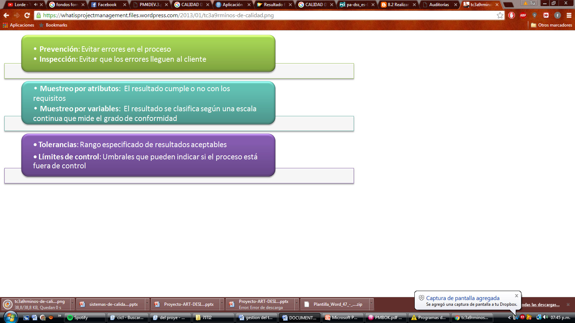

El cliente necesita tranquilidad al momento de realizar una compra internacional y el servicio de aseguramiento de calidad, constituye una garantía de que el producto comprado cumplirá con sus requerimientos.  
El procesador también se verá beneficiado al mantener un técnico independiente, colaborando en el área de proceso para poder alcanzar los objetivos de calidad del cliente.  
El aseguramiento de calidad cubre todas las etapas del proceso desde la llegada de materia prima hasta el embarque del producto terminado, El proyecto **ART DESIGN debe** ir cubriendo actividades tales como:

• Verificación general de las instalaciones y equipos previo inicio del proceso;  
• Control de producto a la recepción;  
• Procedimientos de limpieza;  
• Tratamiento químico (si el cliente lo requiere);  
• Selección del producto;  
• Clasificación del producto;  
• Verificación del empaque;  
• Verificación del producto terminado;  
• Inventario de producto previa congelación;  
• Supervisión del proceso de congelación;  
• Control de producto congelado;  
• Masterización y control almacenamiento;  
• Supervisión de embarque del contenedor;  
• Reportes de calidad y de embarque del contenedor

Los controles son realizados a lo largo de todo el proceso productivo, supervisando y solicitando correcciones de las desviaciones observadas.

* **Facilidad de uso**

La aplicación a realizar será de fácil uso, con el cual el usuario final podrá manejar el sistema de manera correcta.

Además de esto, la aplicación contará con un manual de usuario en donde estará detallado el funcionamiento del sistema.